20260610 大六班
Daily life
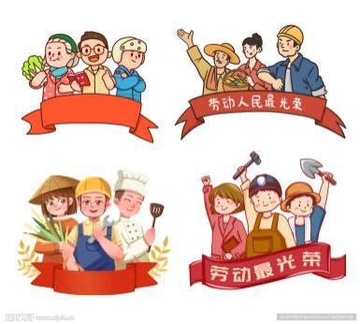
「来园情况」
今天是星期三，天气晴朗，温度正在持续升高。孩子们带着表演服装陆陆续续的进入了教室。
今日来园22人，2人请假。期待孩子们早日回到幼儿园哦！
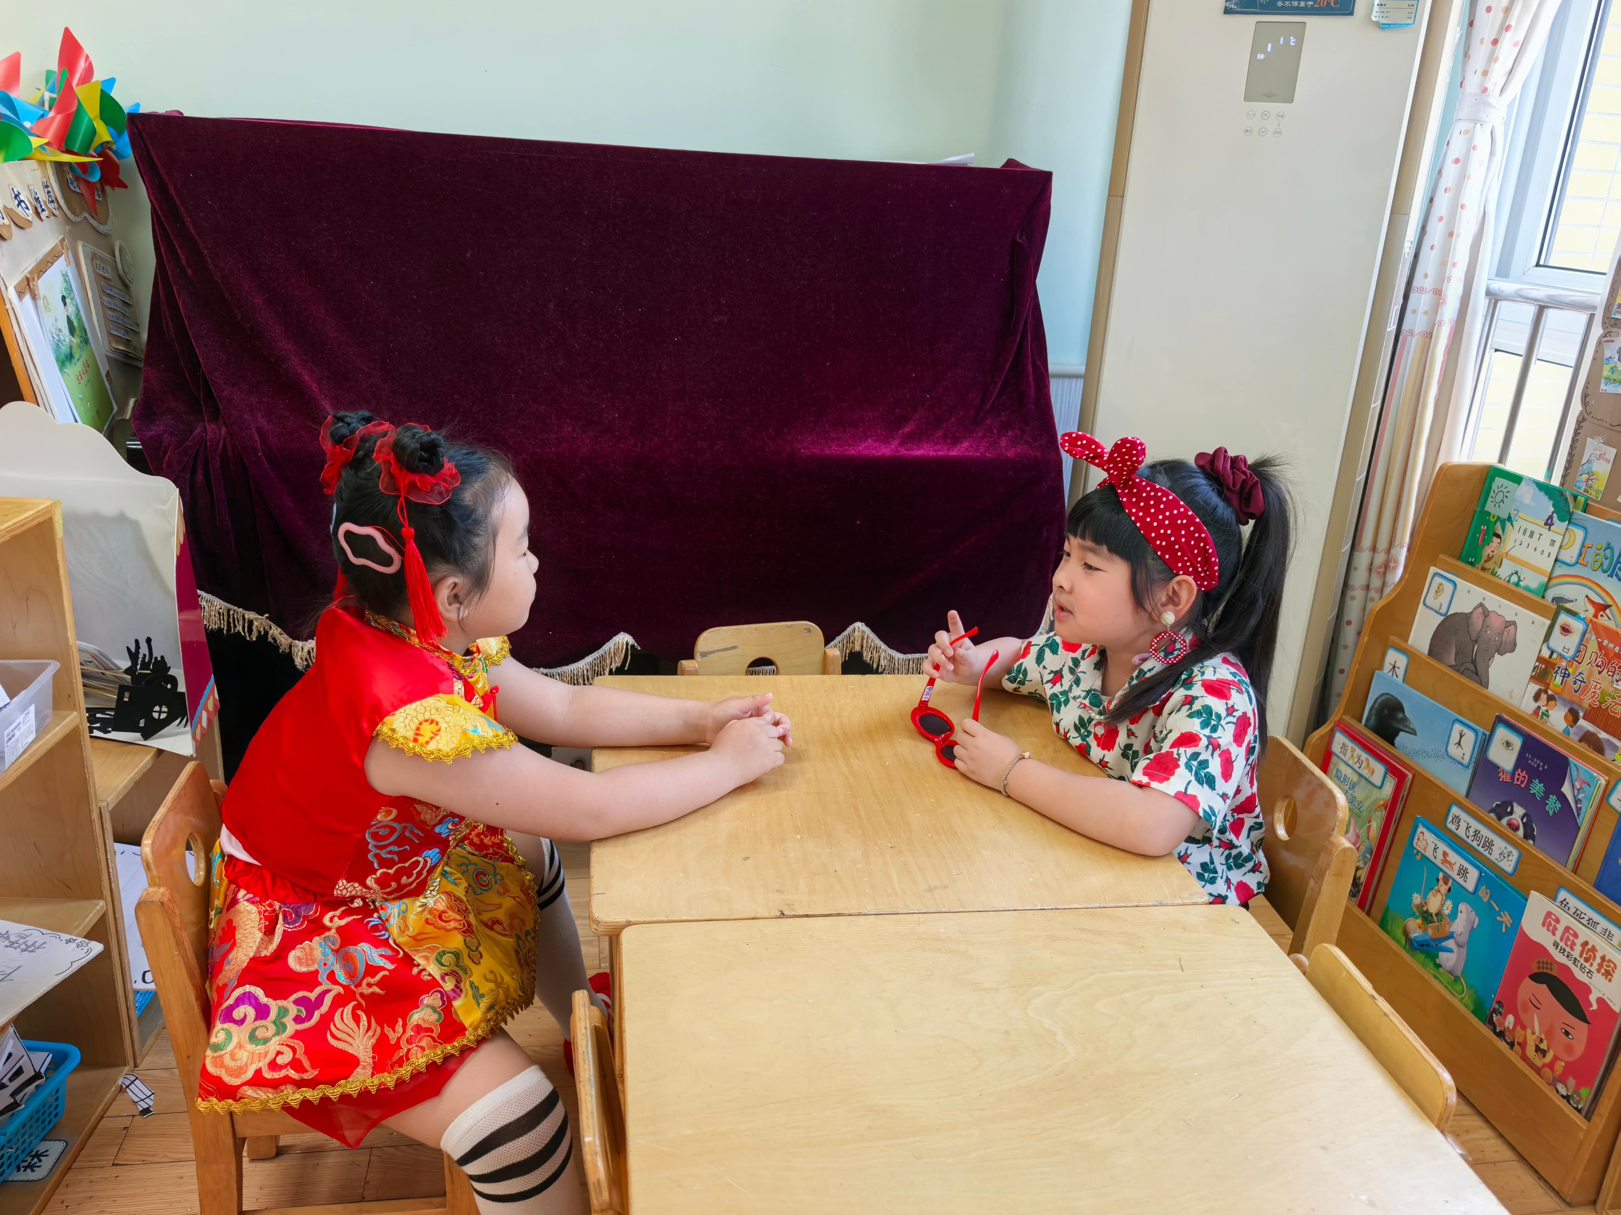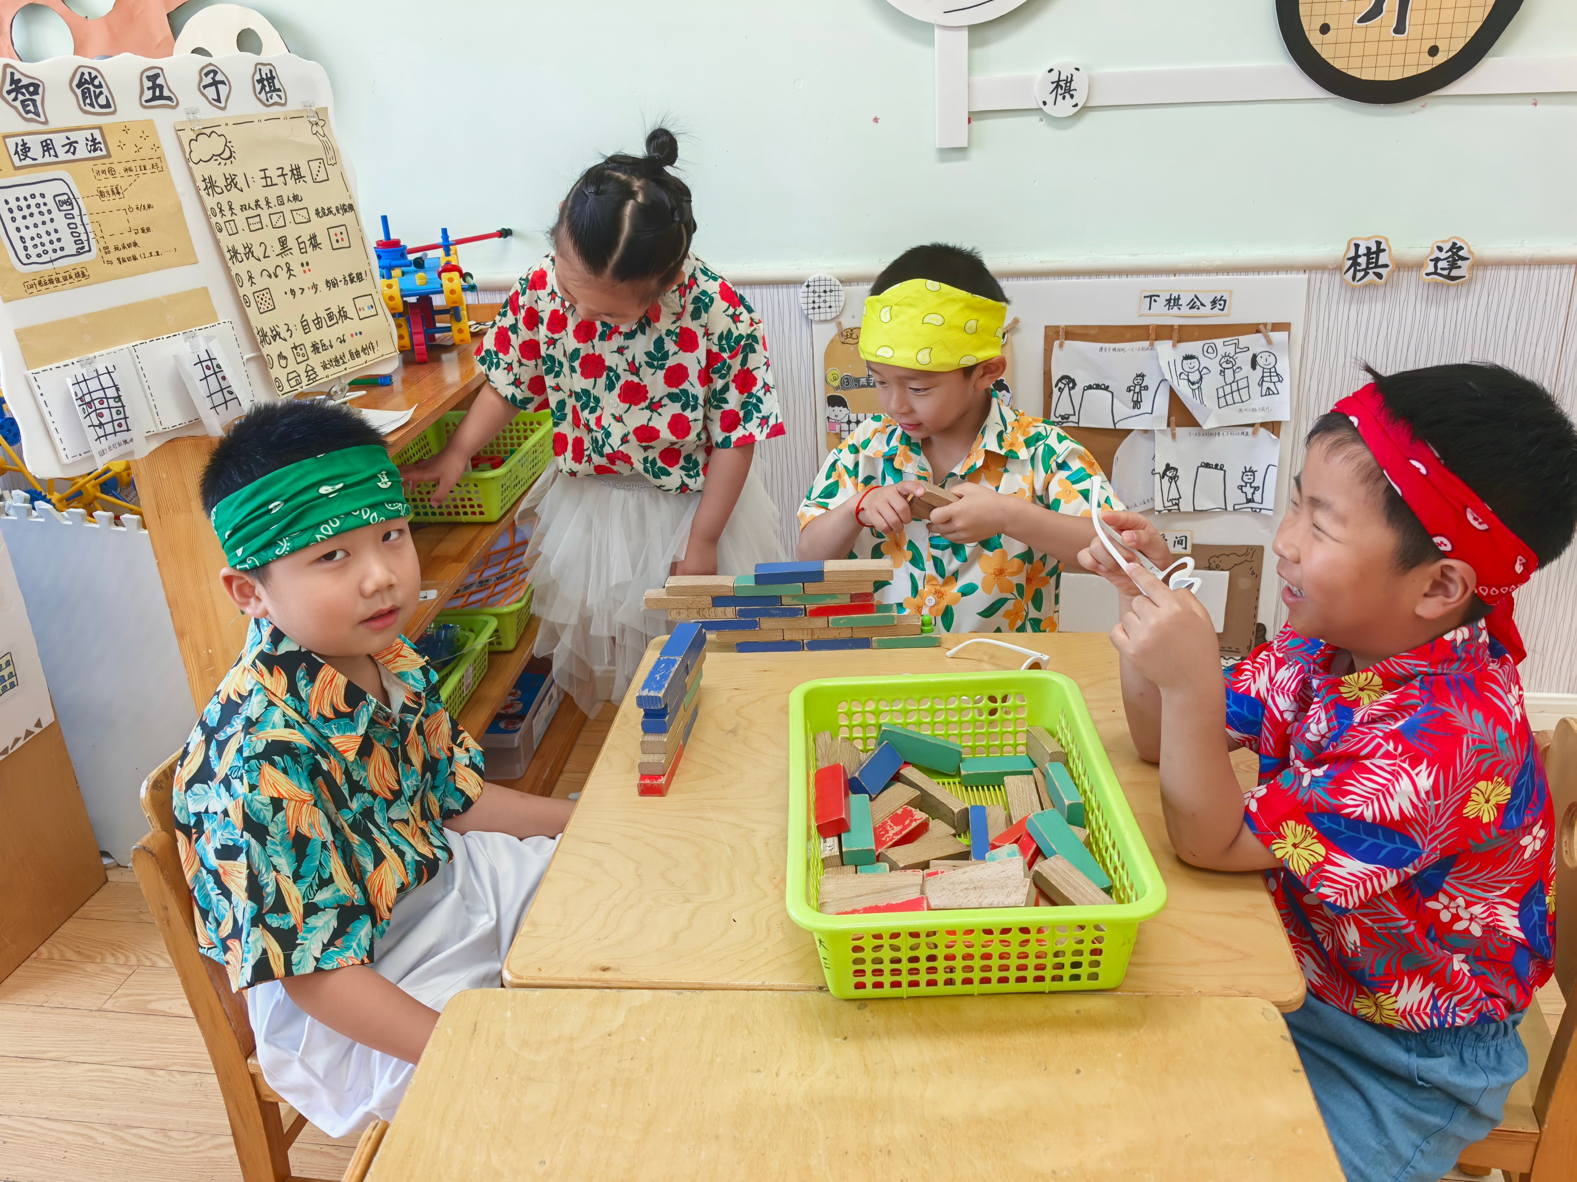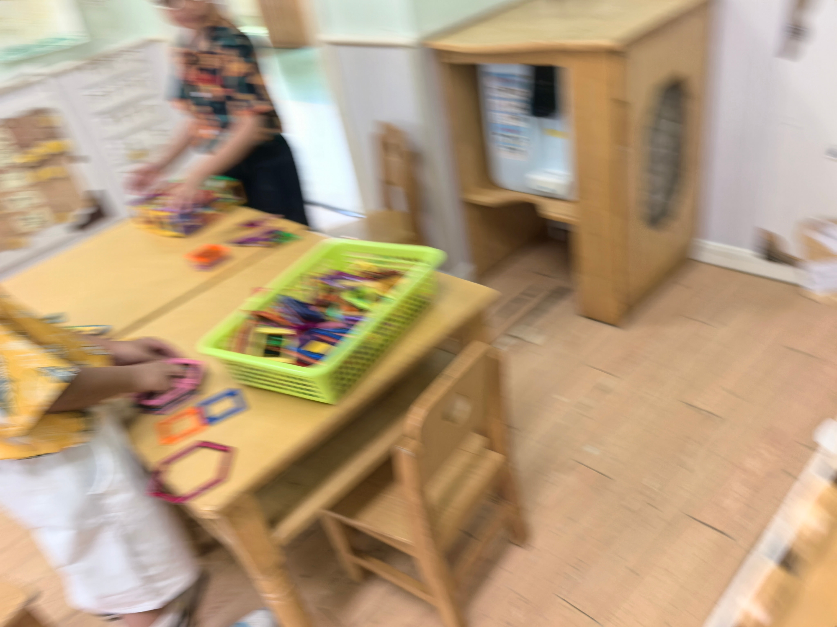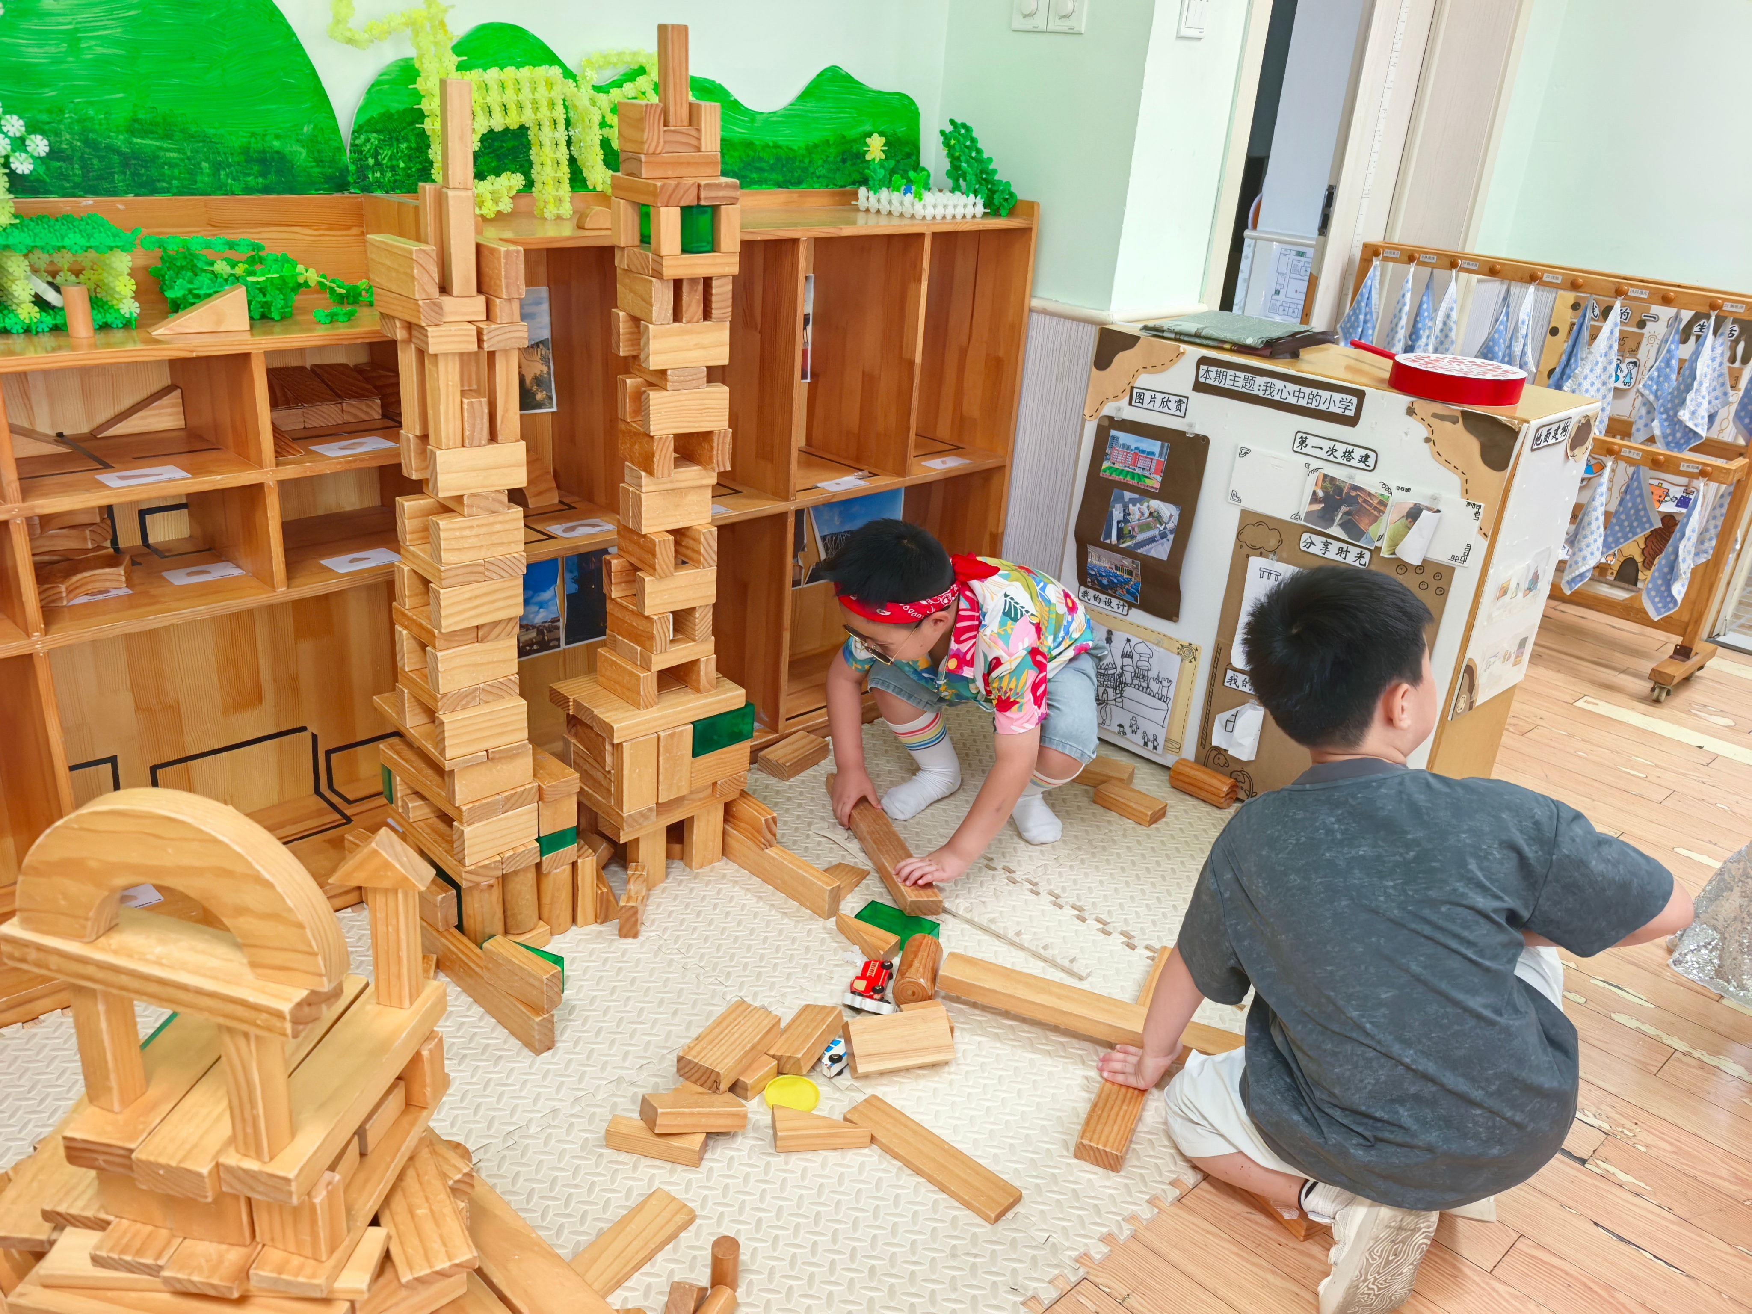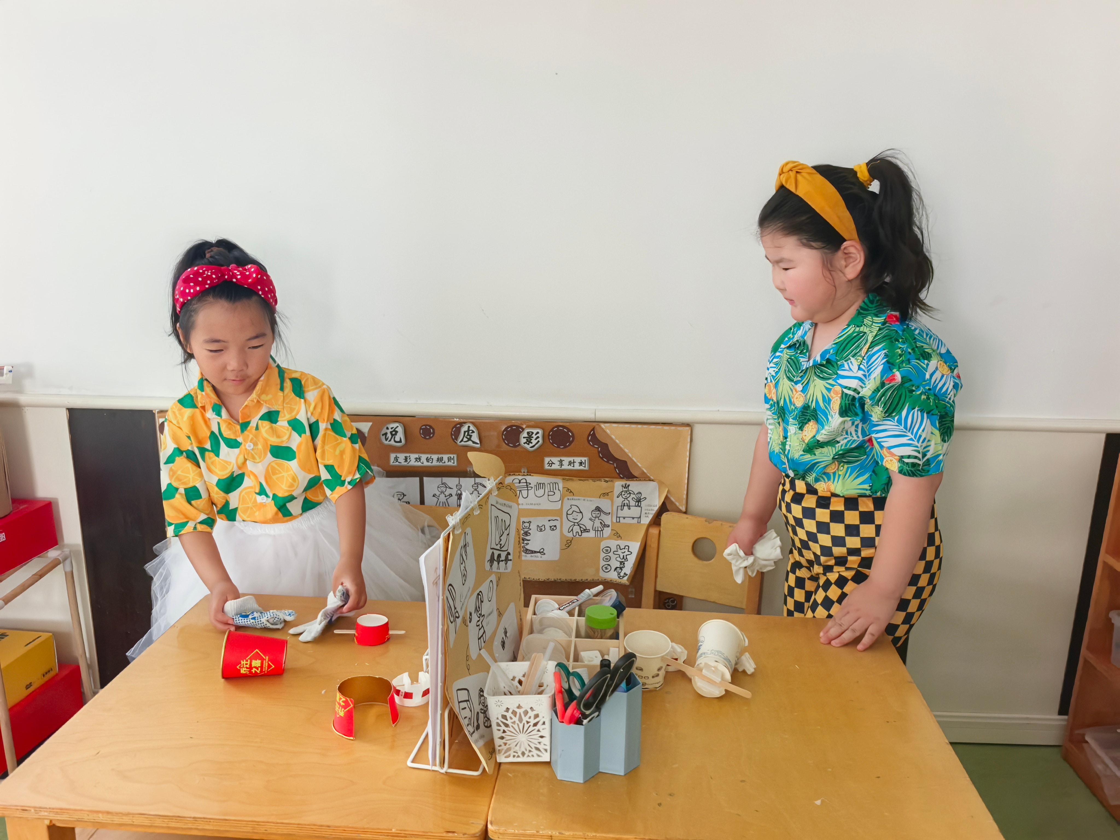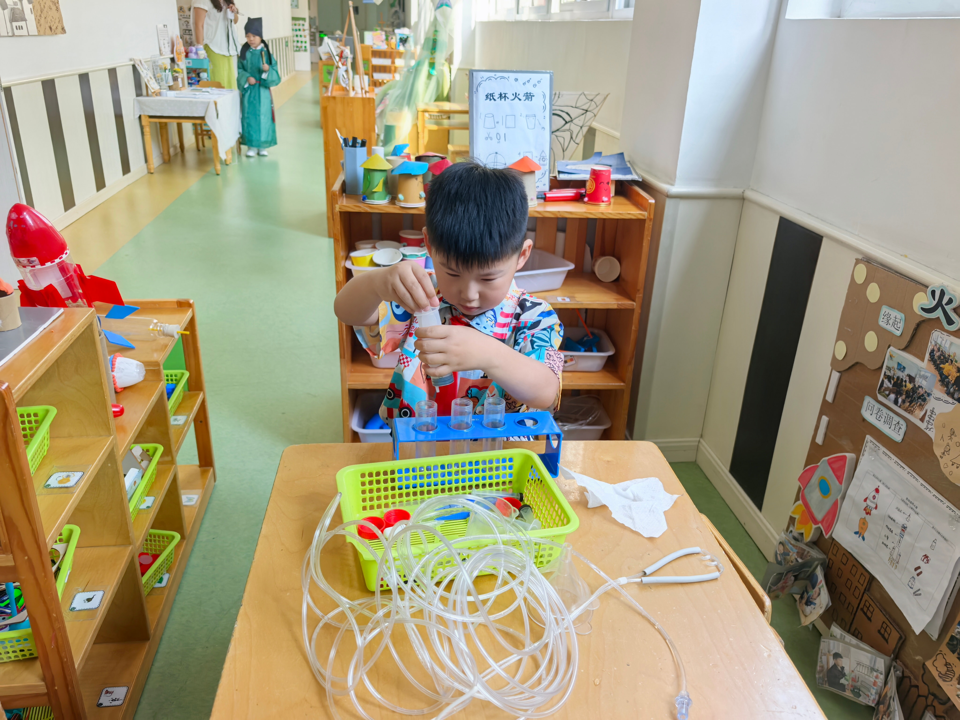
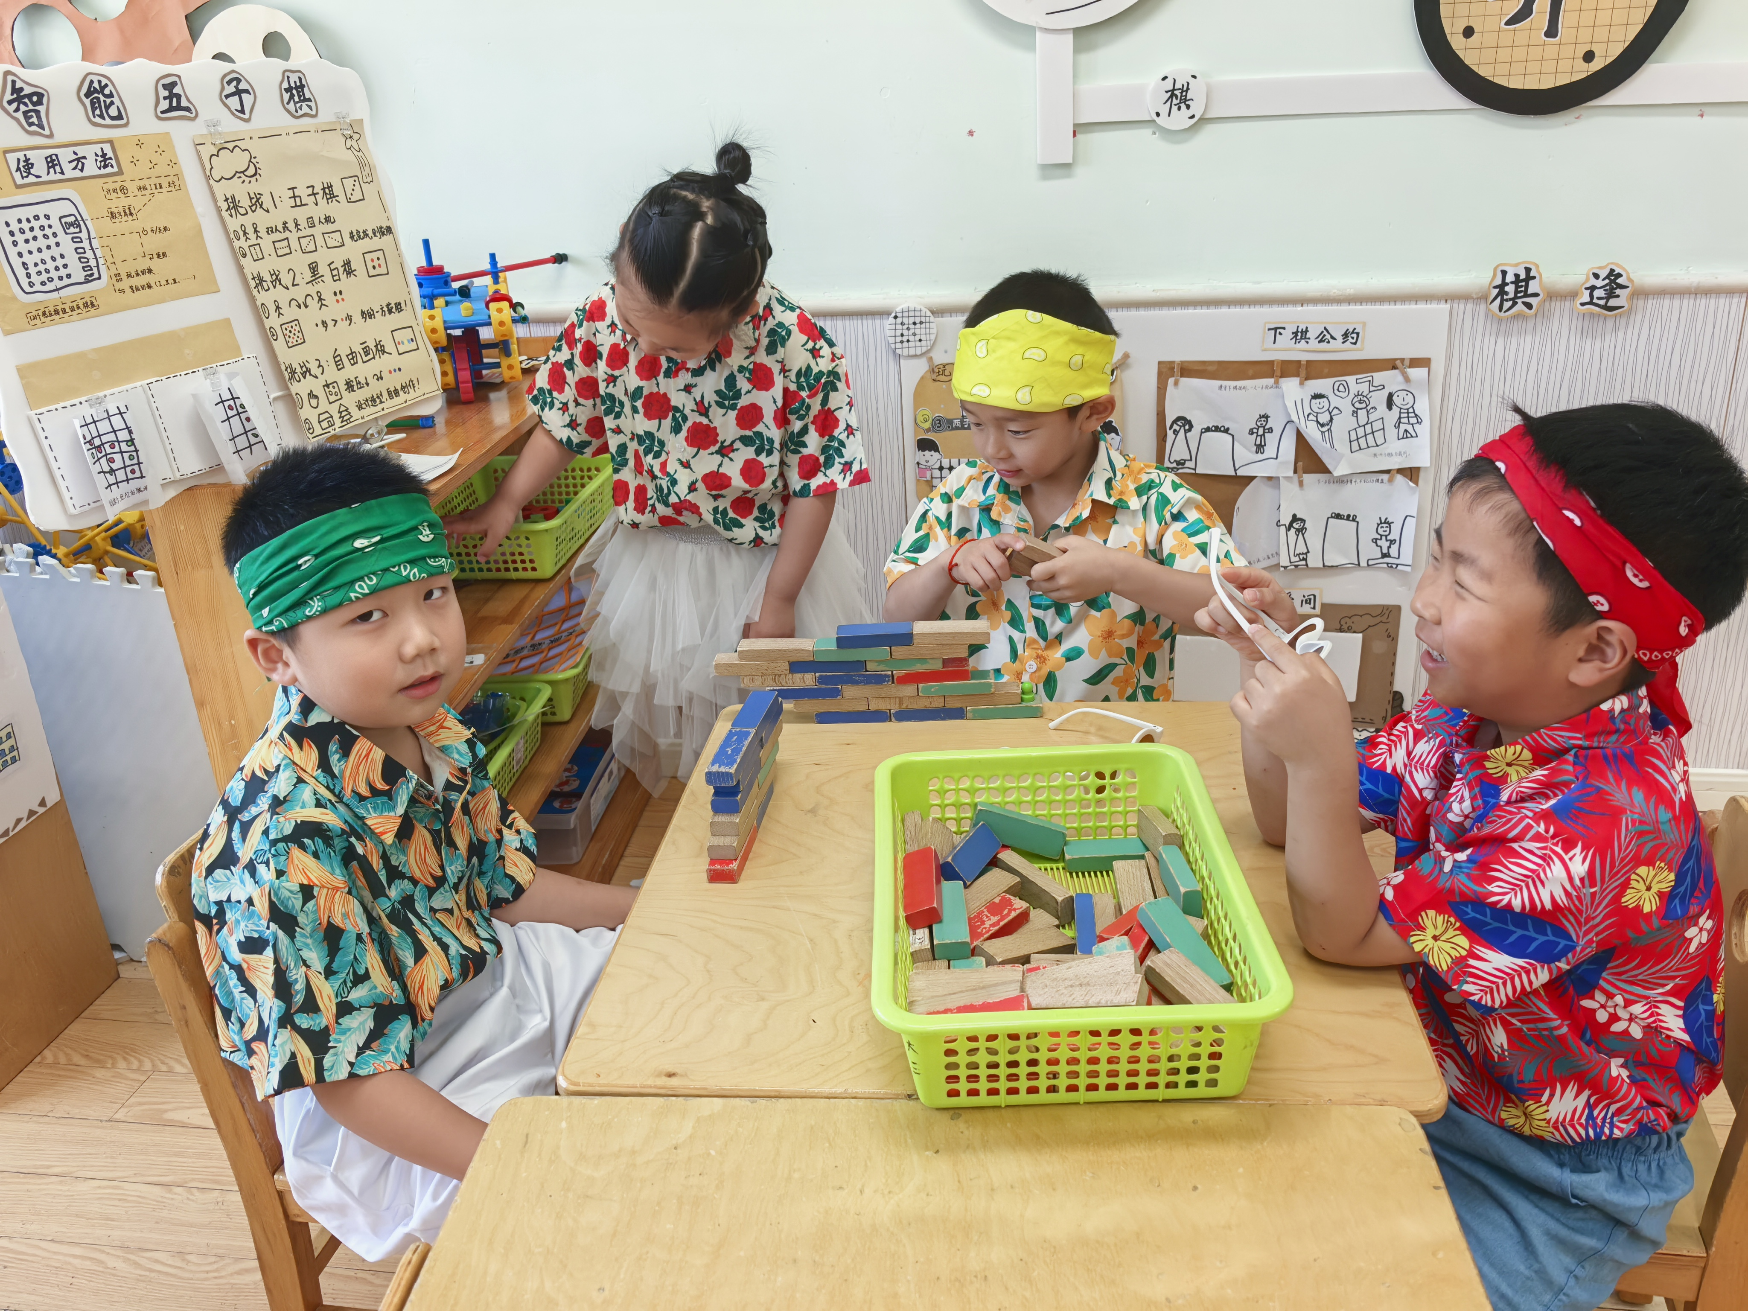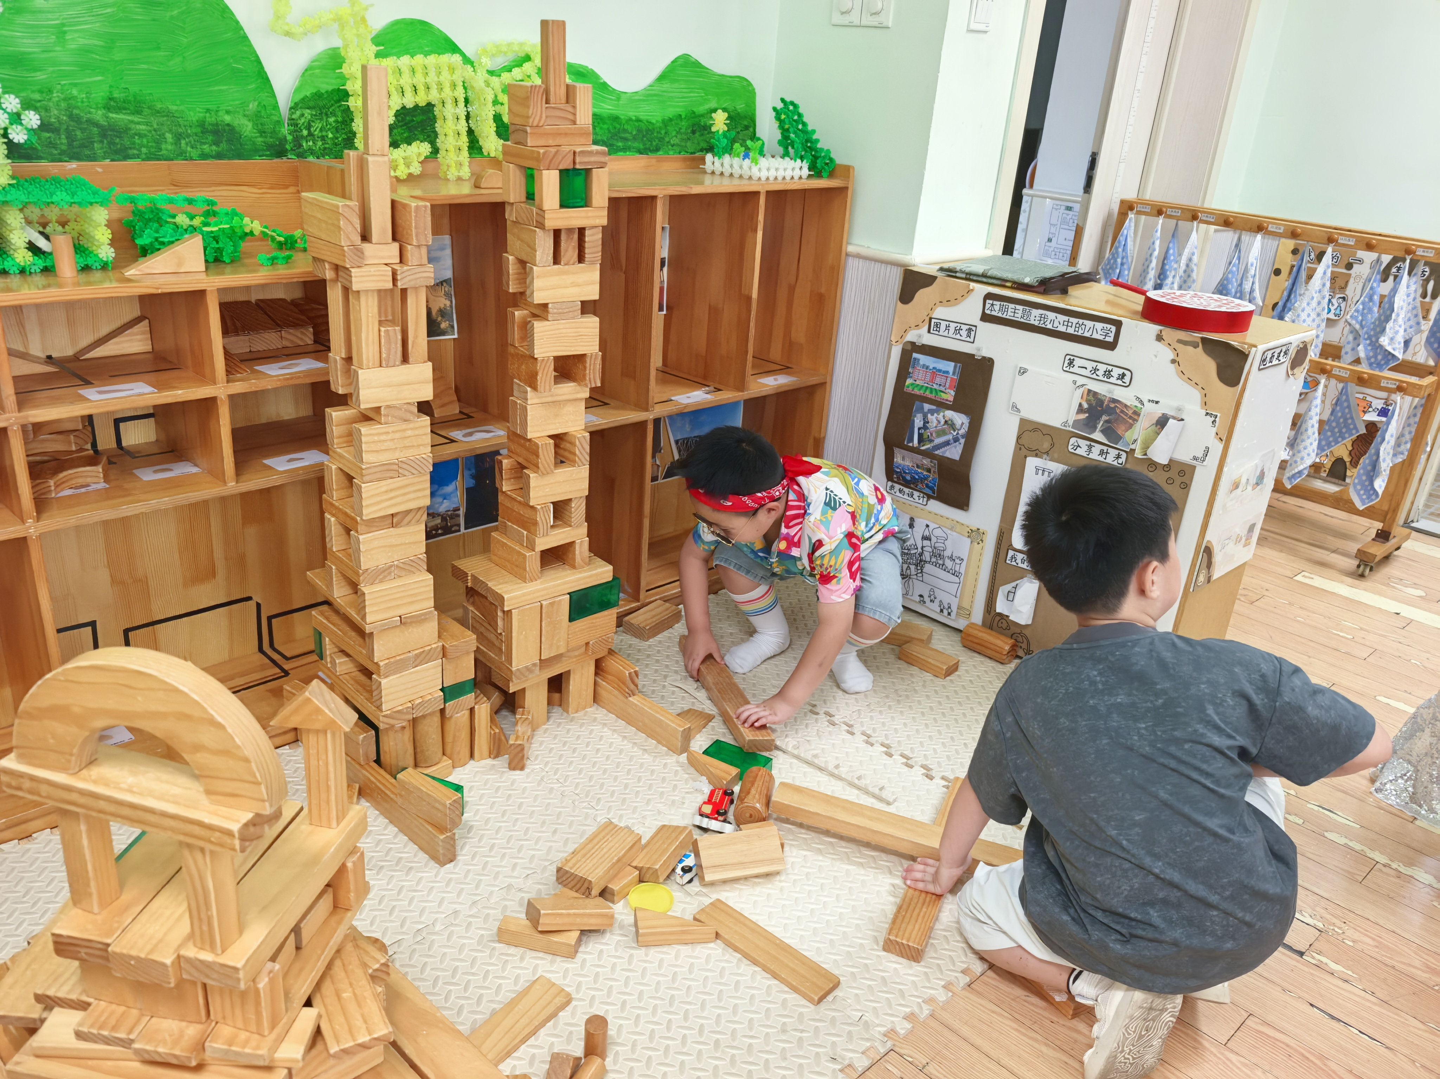
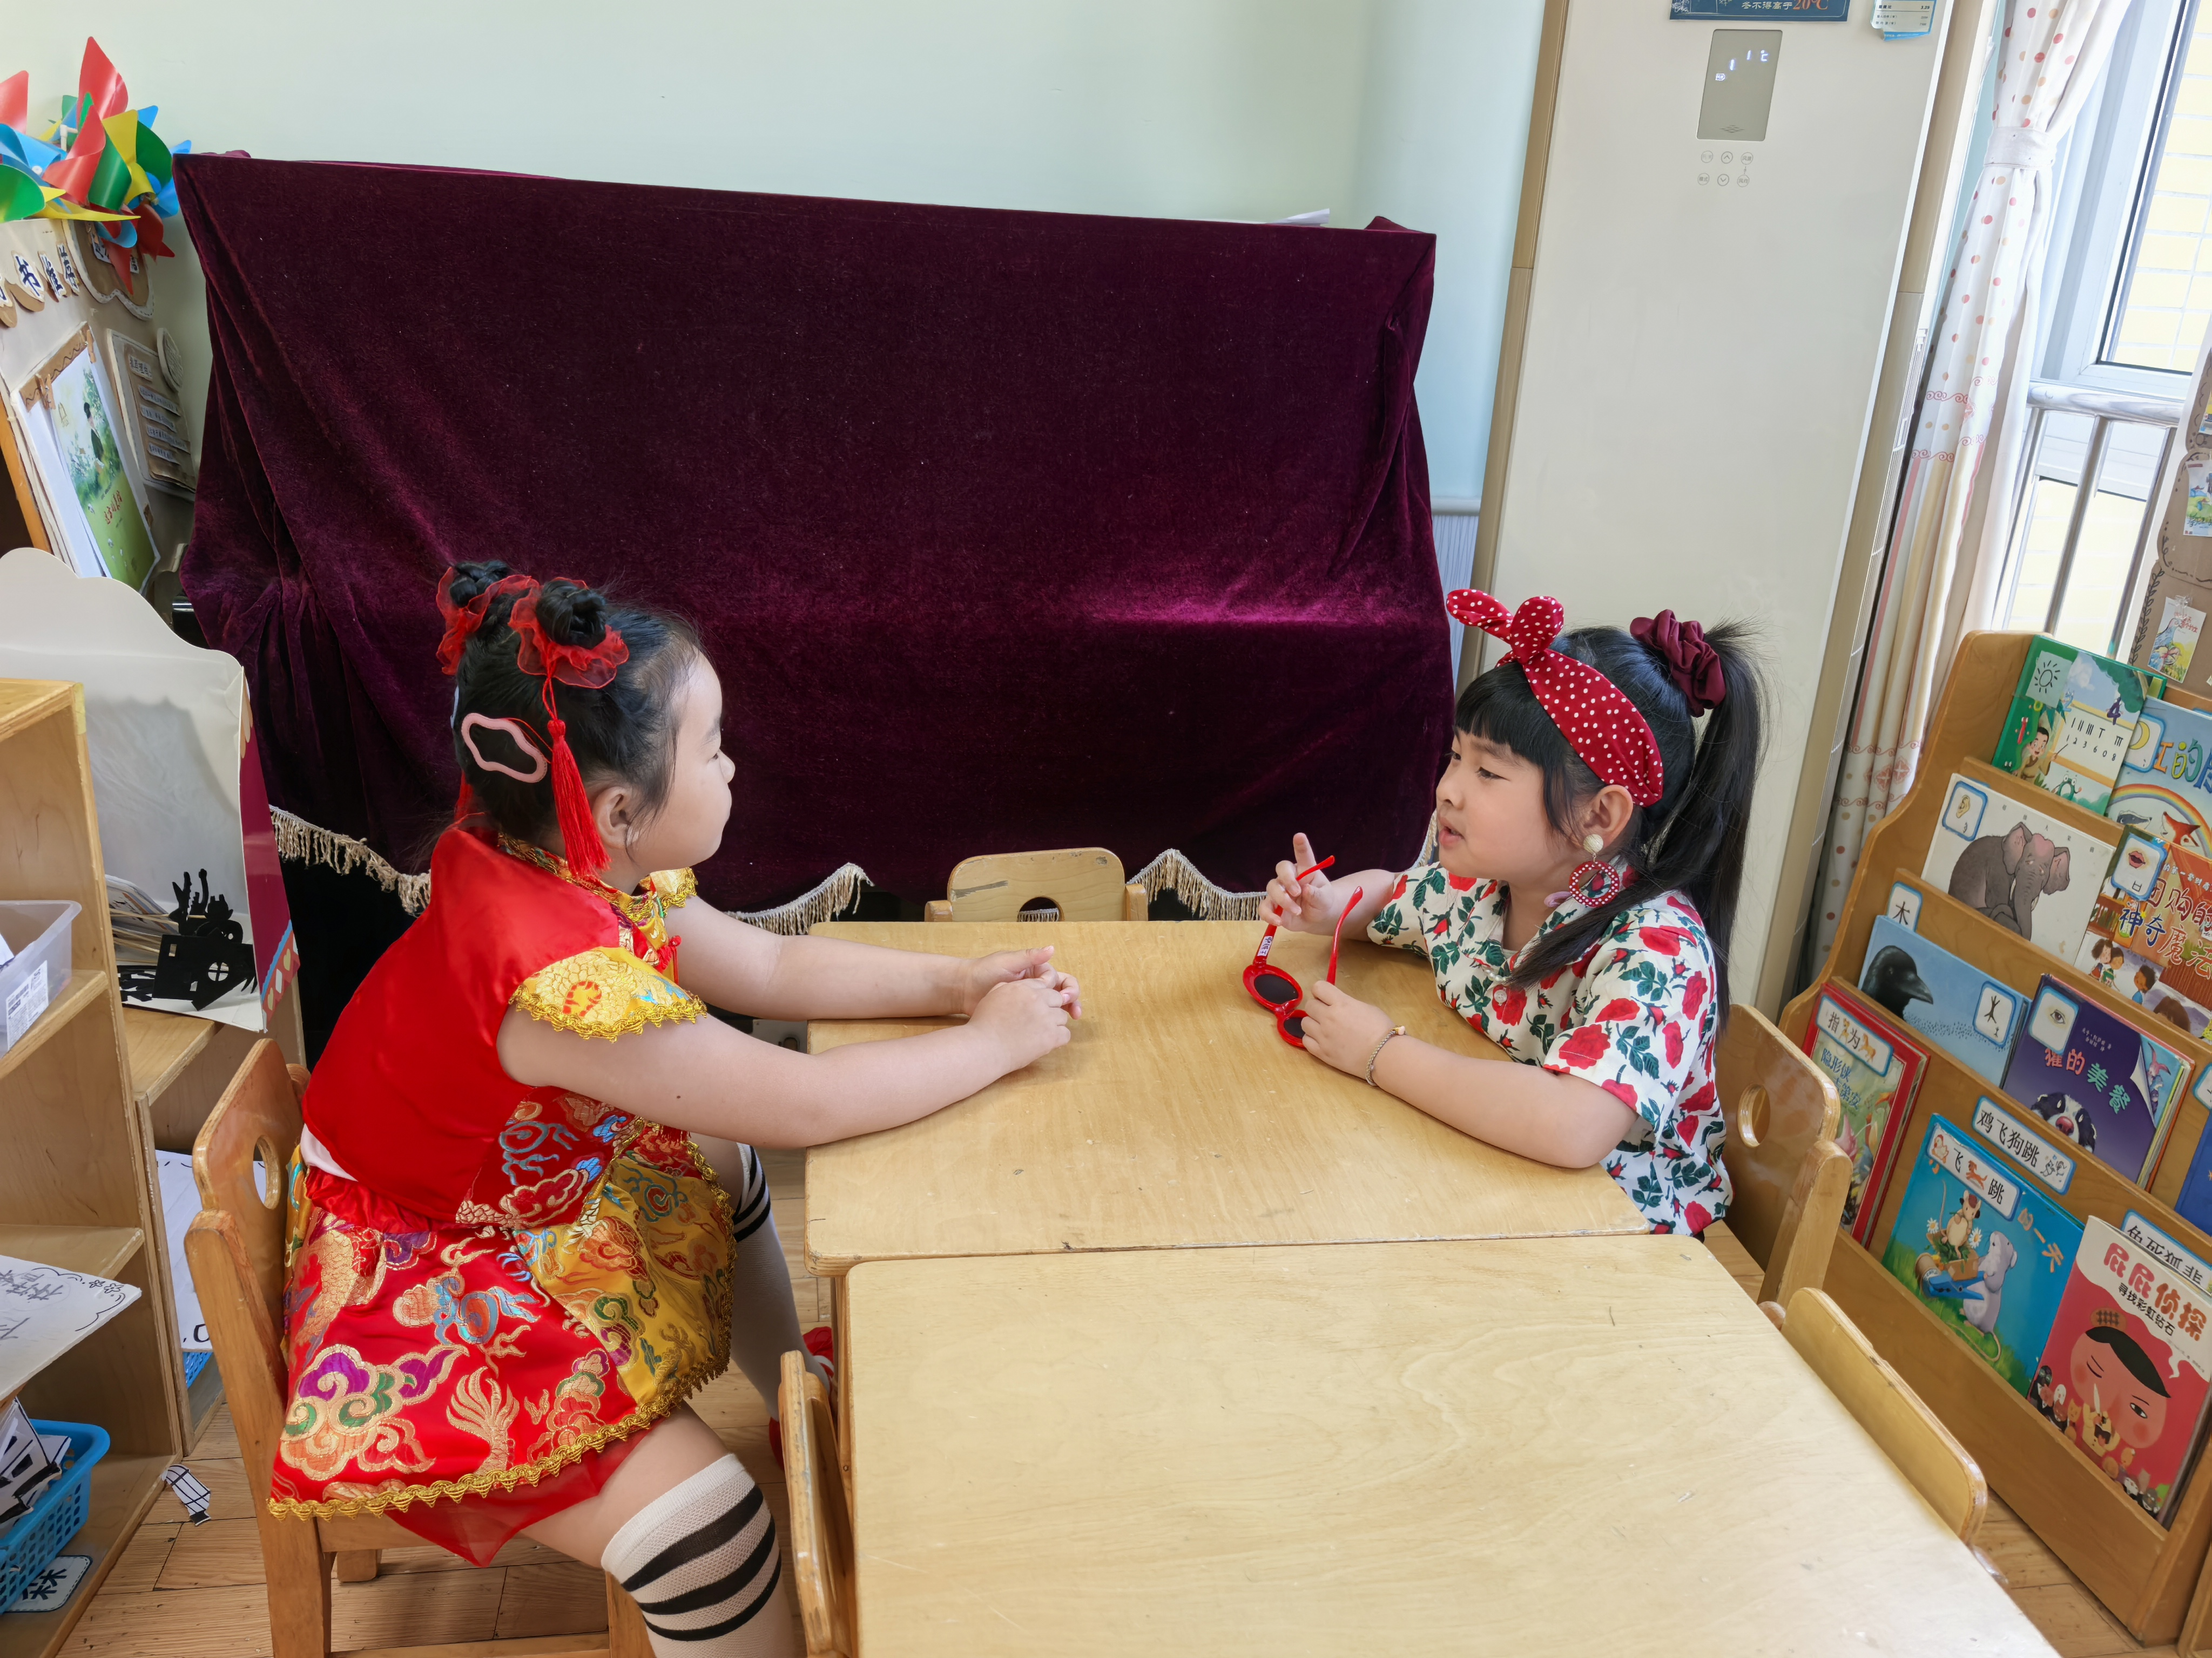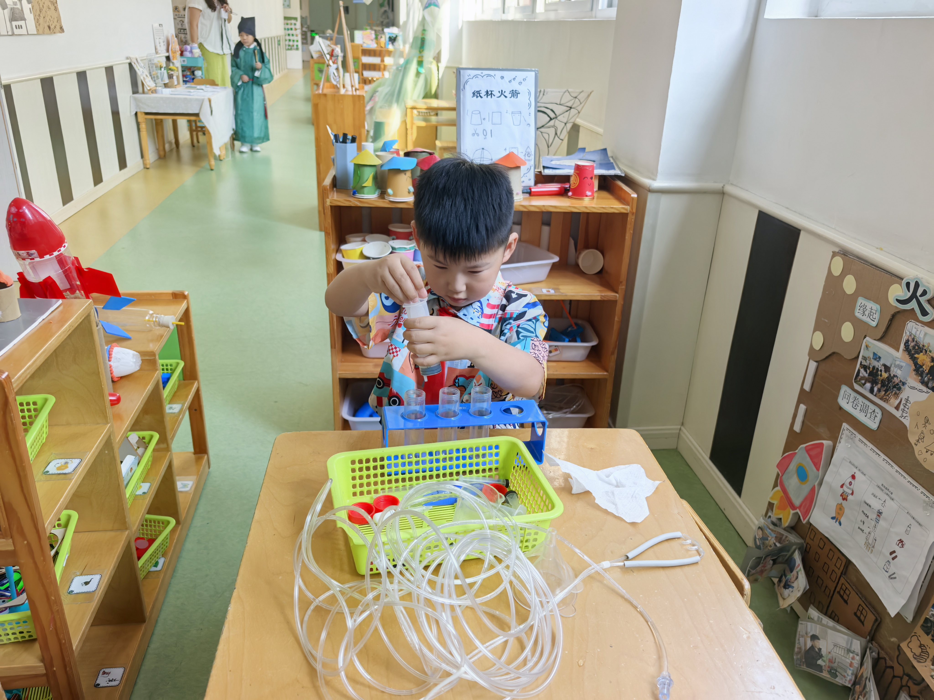
「半日活动--毕业典礼彩排」
早晨孩子们来园后就开始做各项准备工作，比如先换好第一个节目的服装、整理发型、调整等。很快，彩排就开始了。孩子们在老师们的带领下依次登台表演，展现了一场精彩的演出。
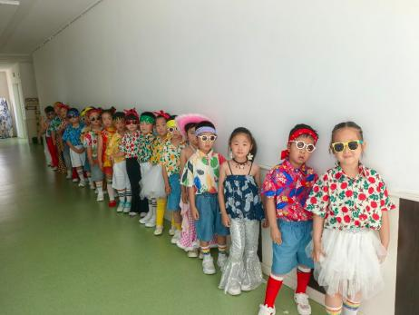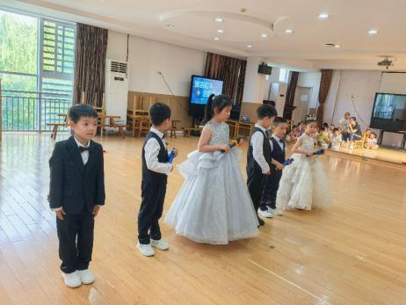
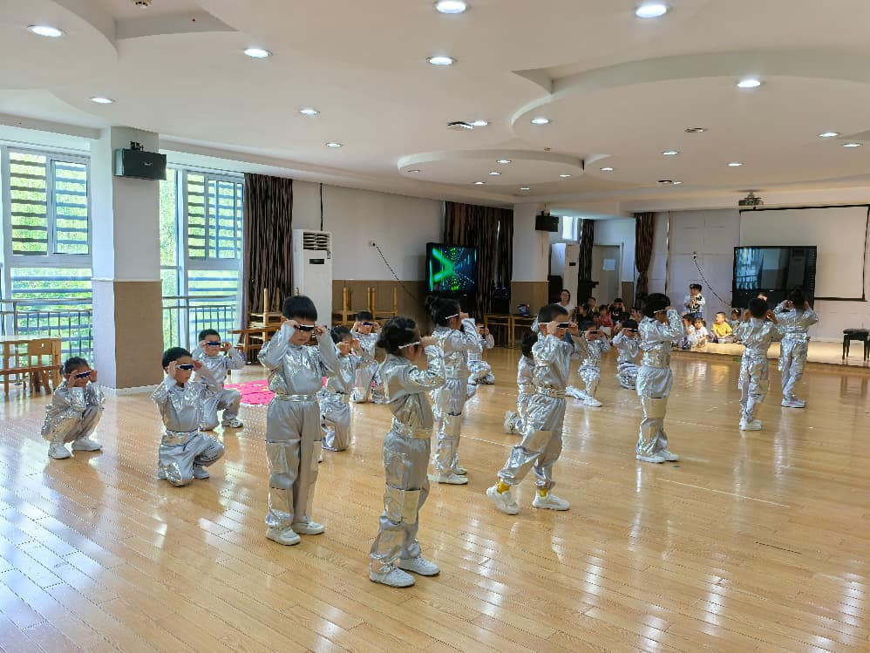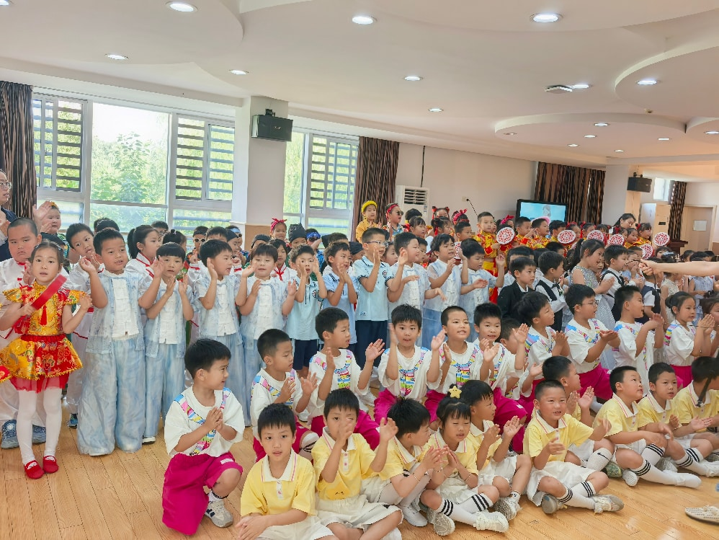

「日常生活观察」
序号 | 姓名 | 入园情绪 | 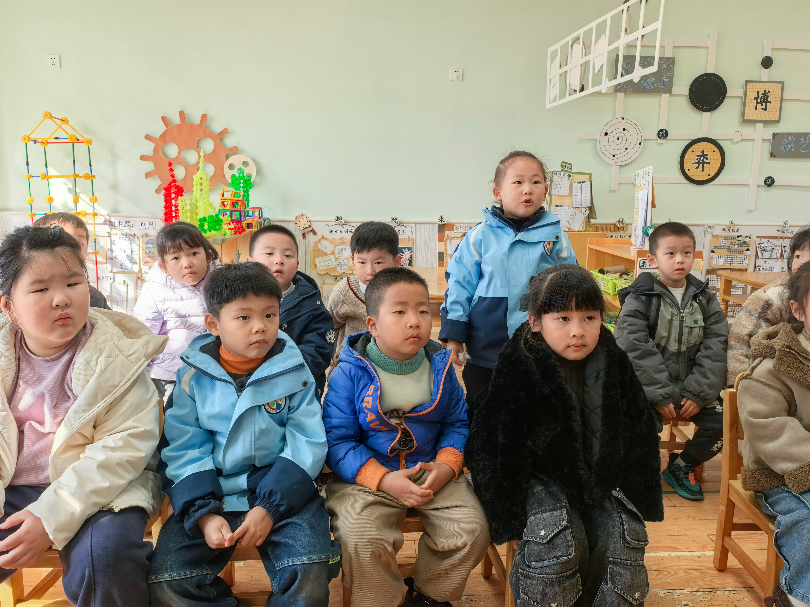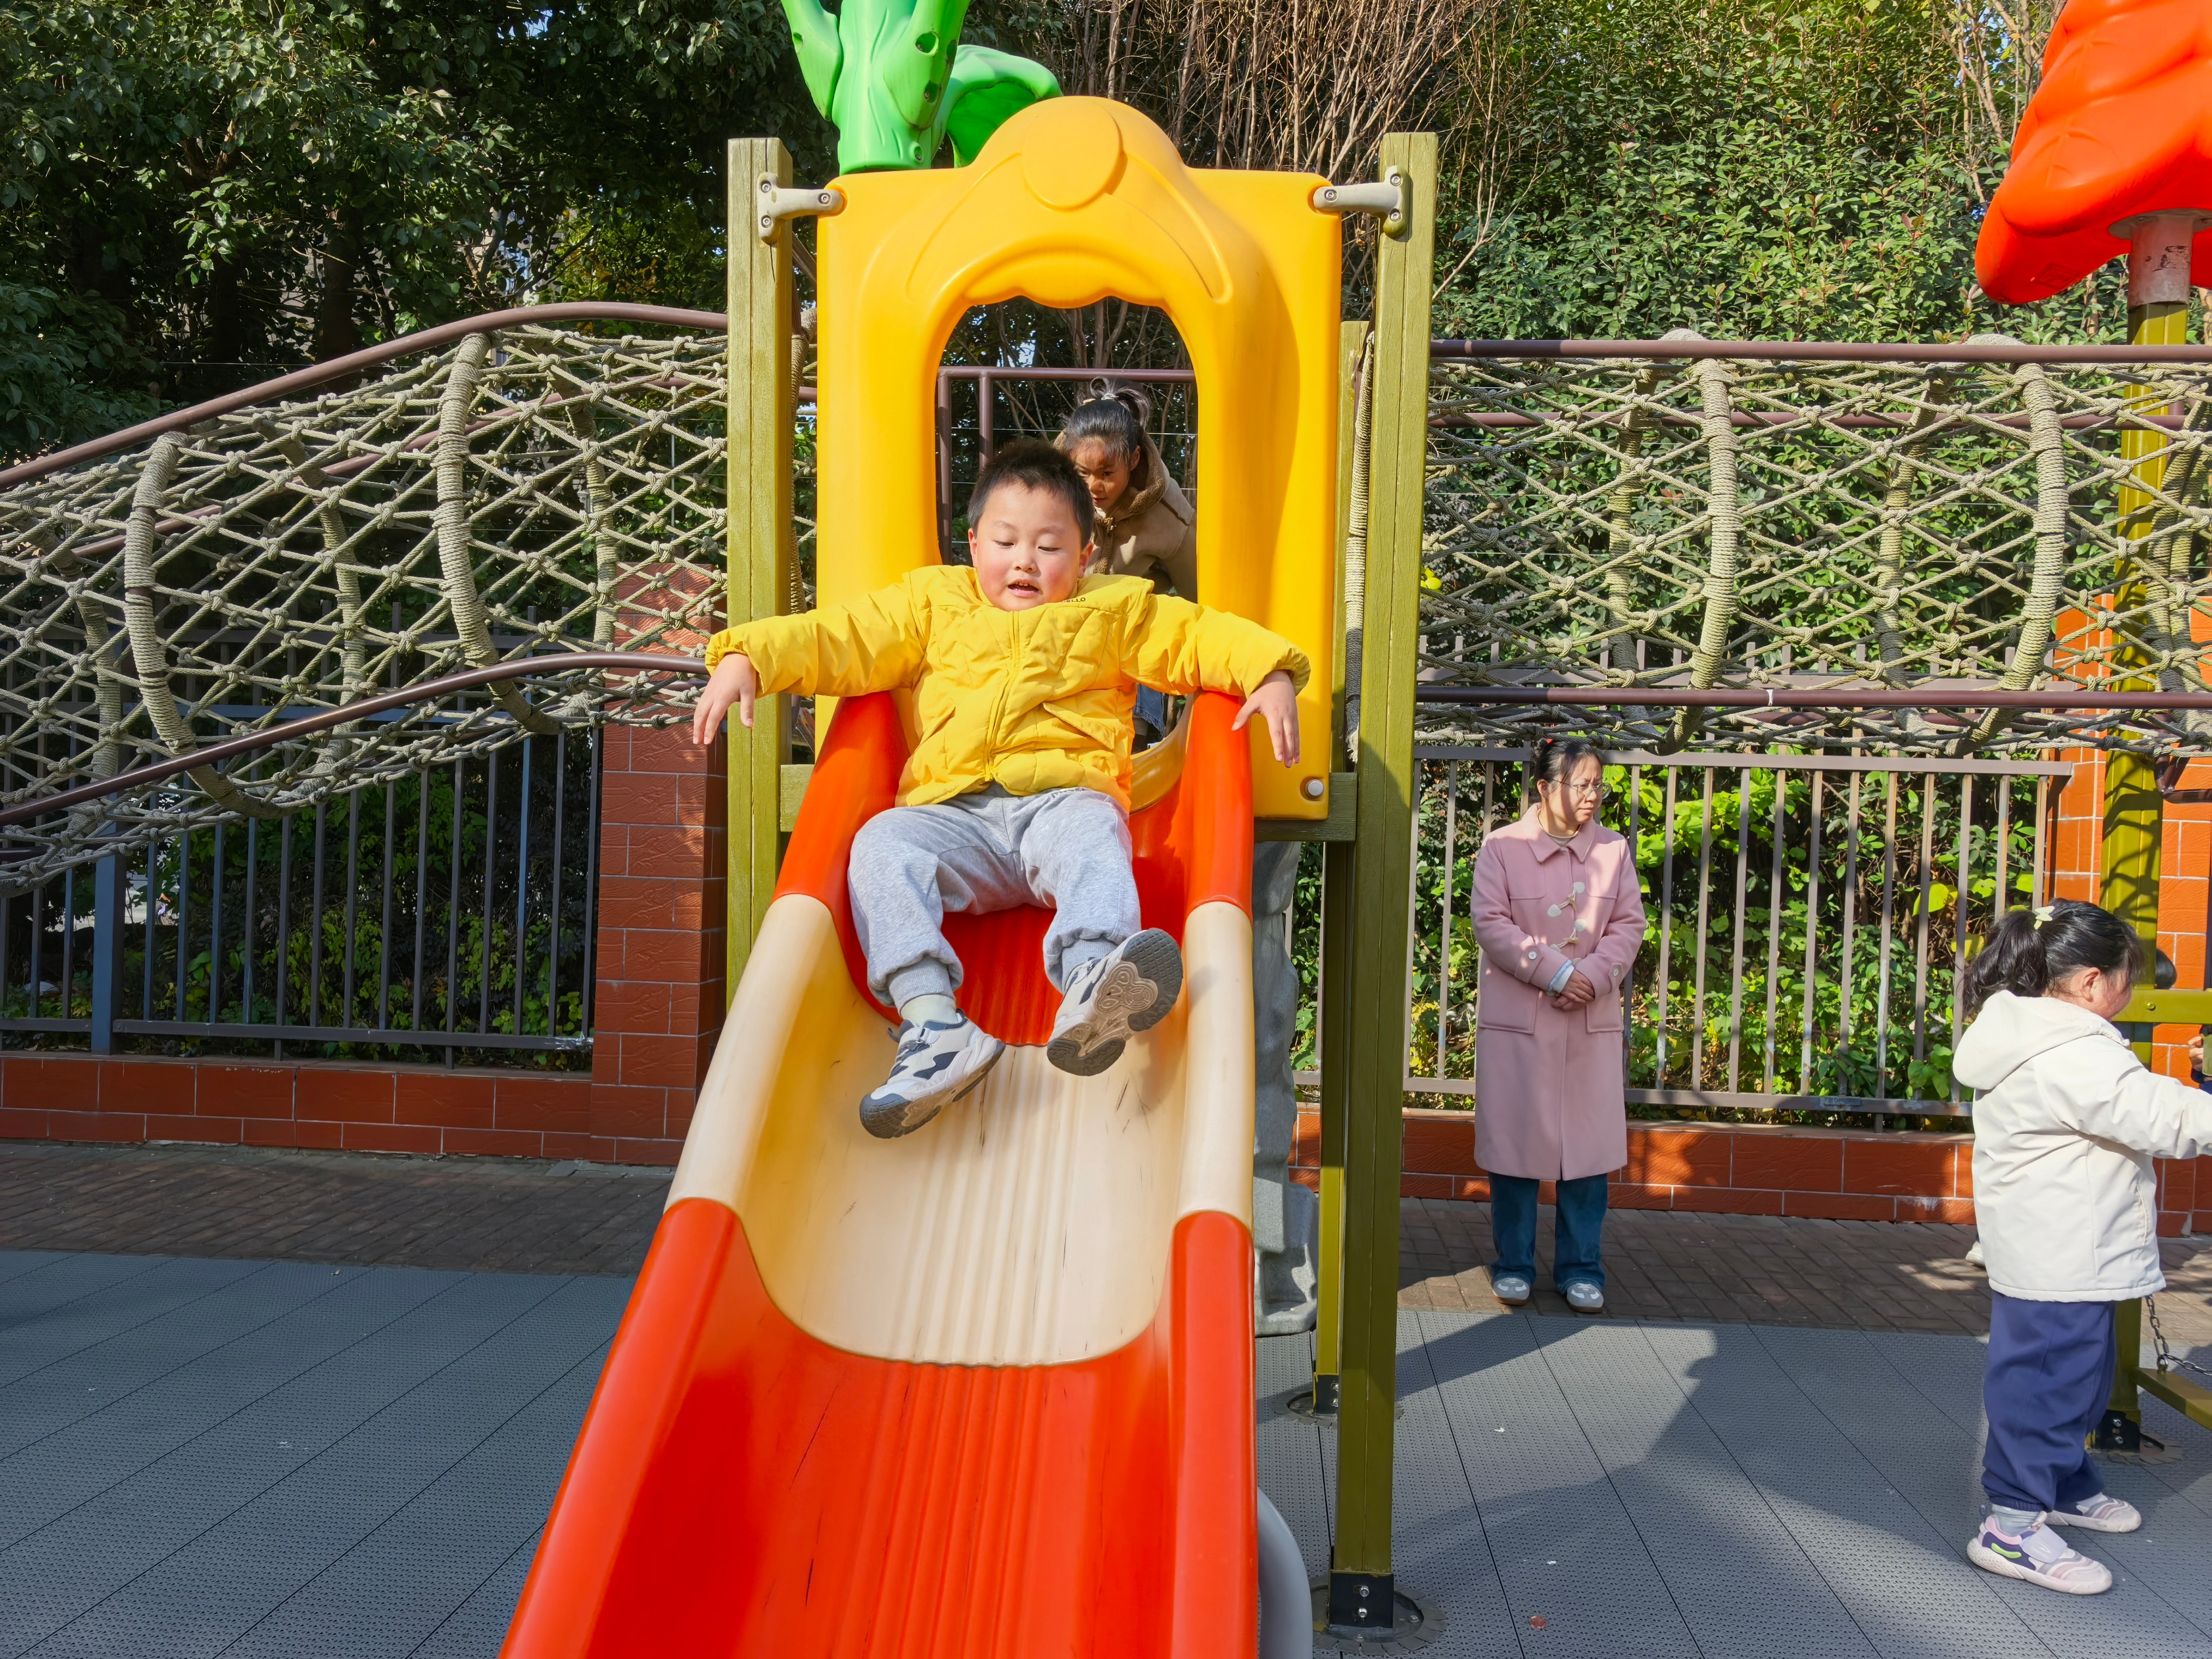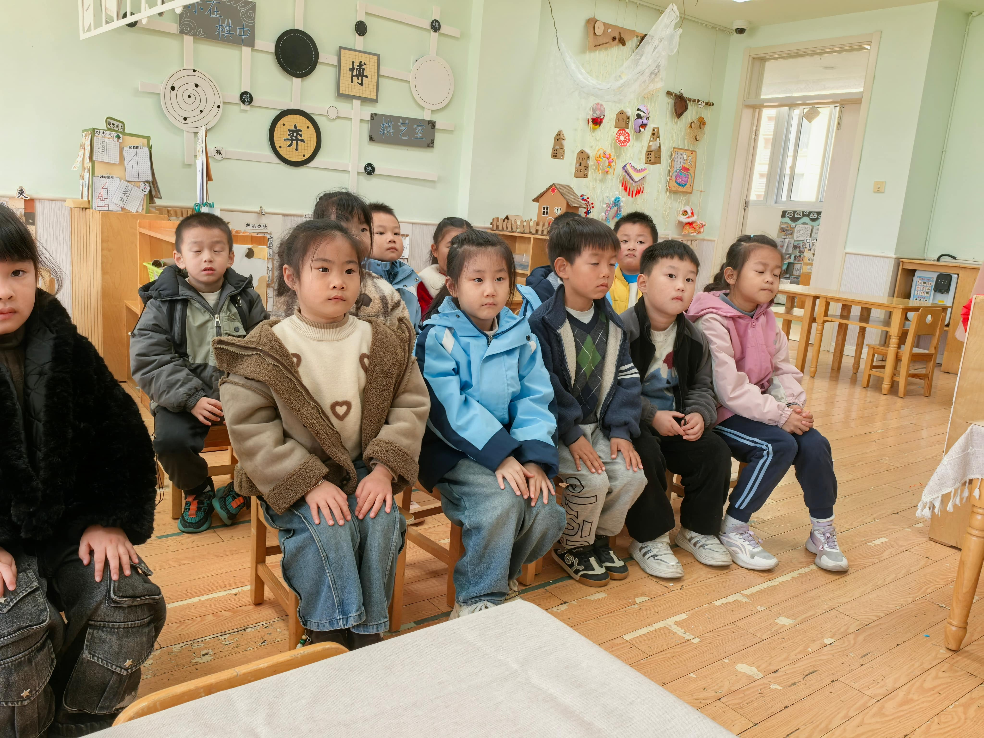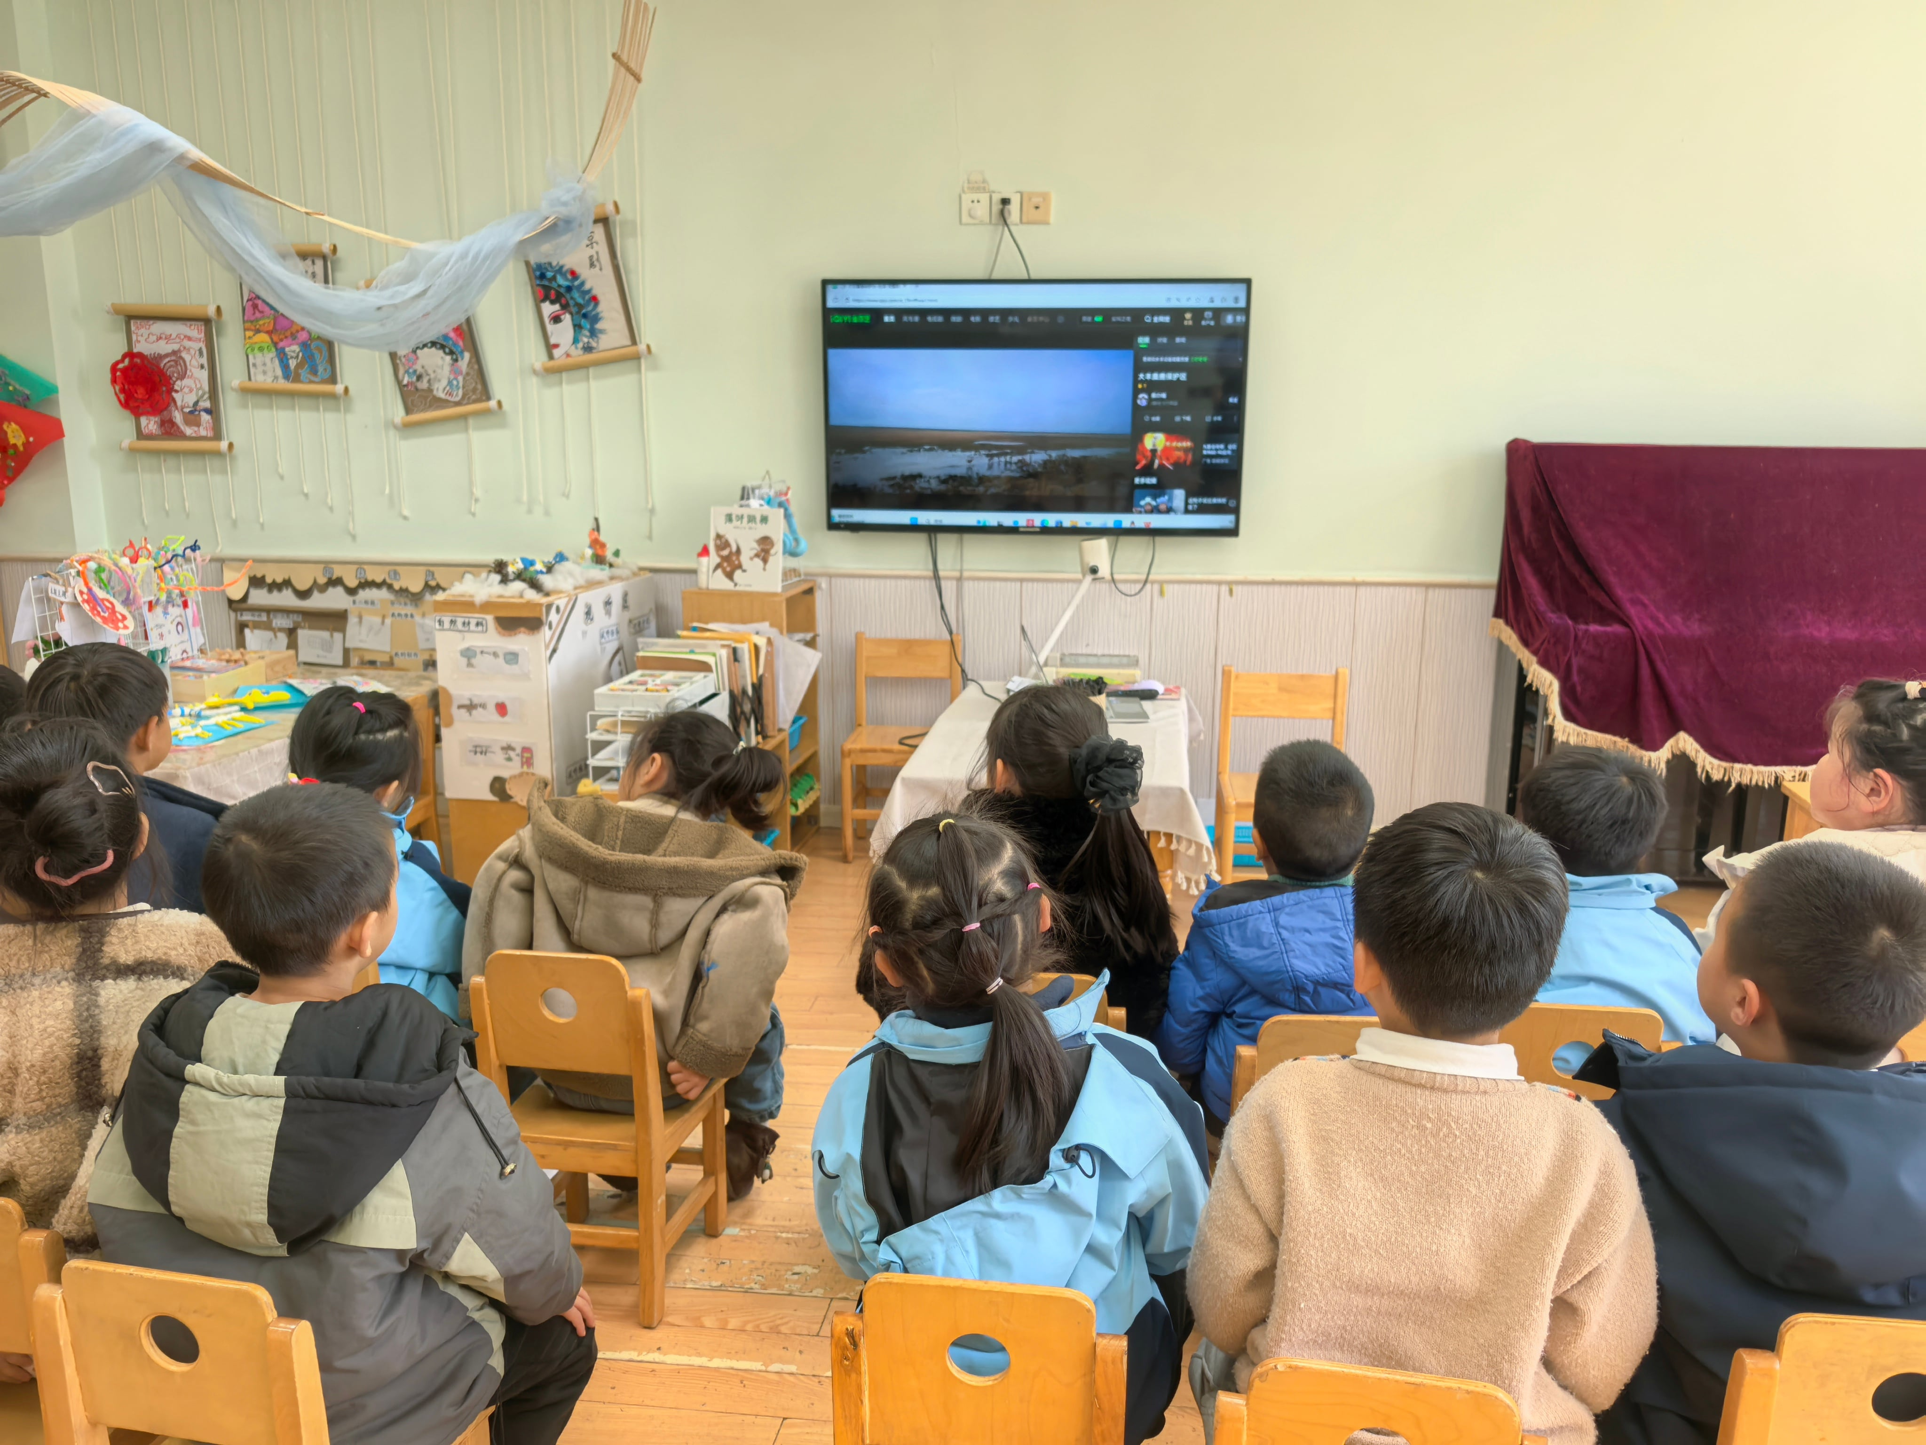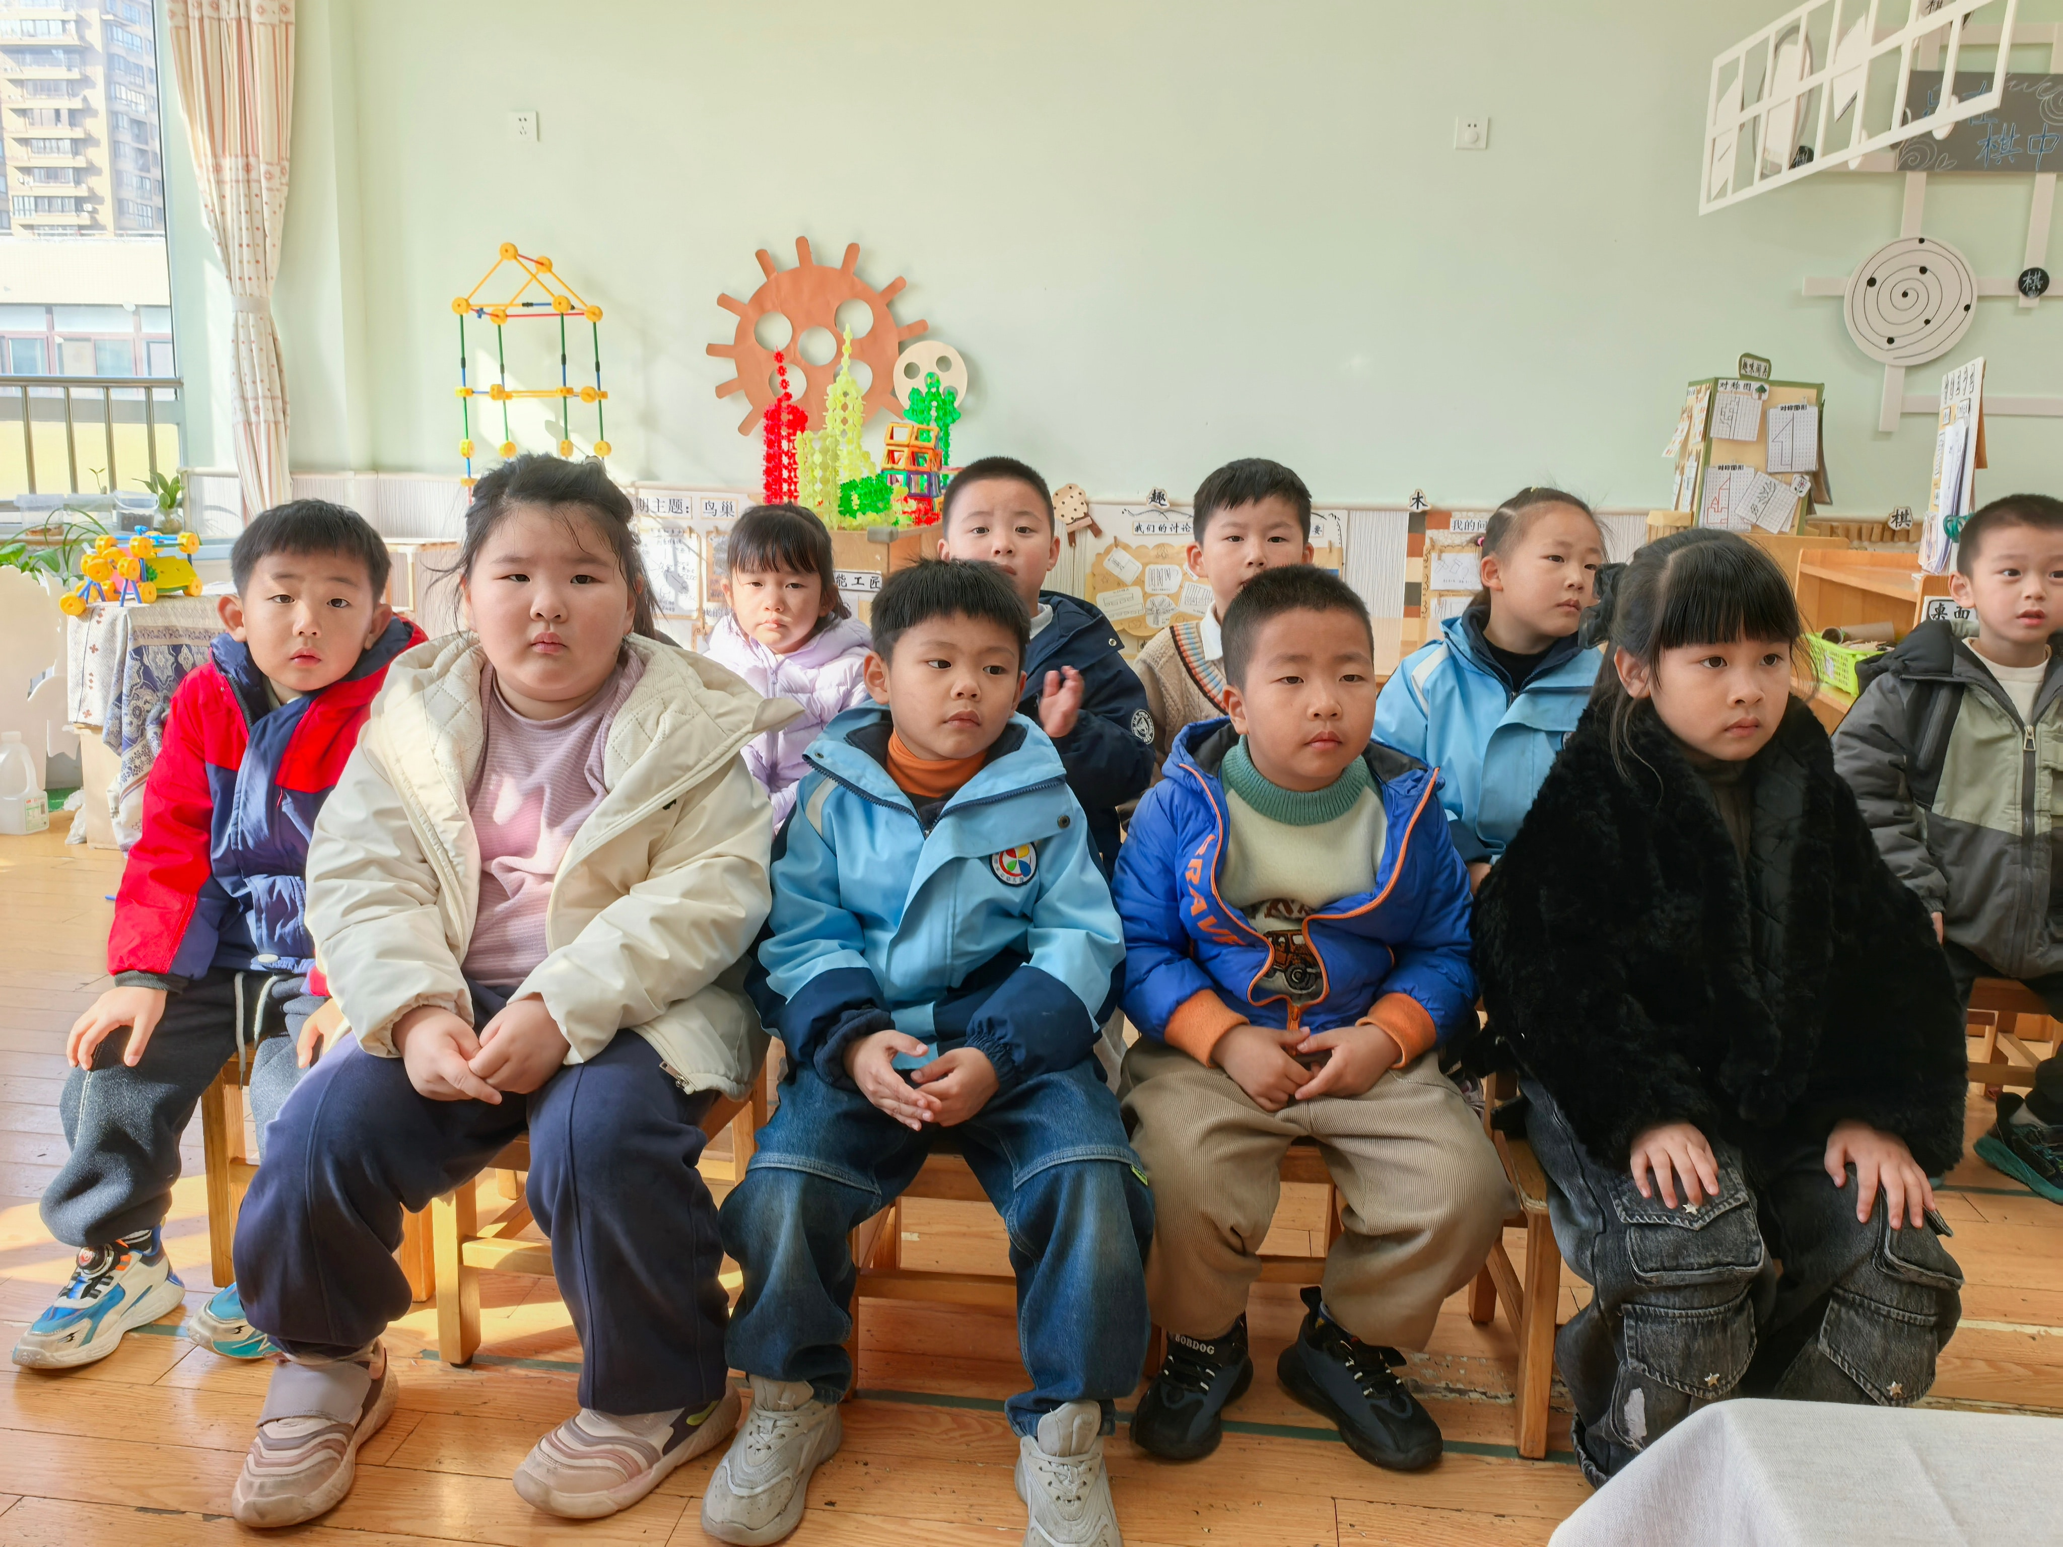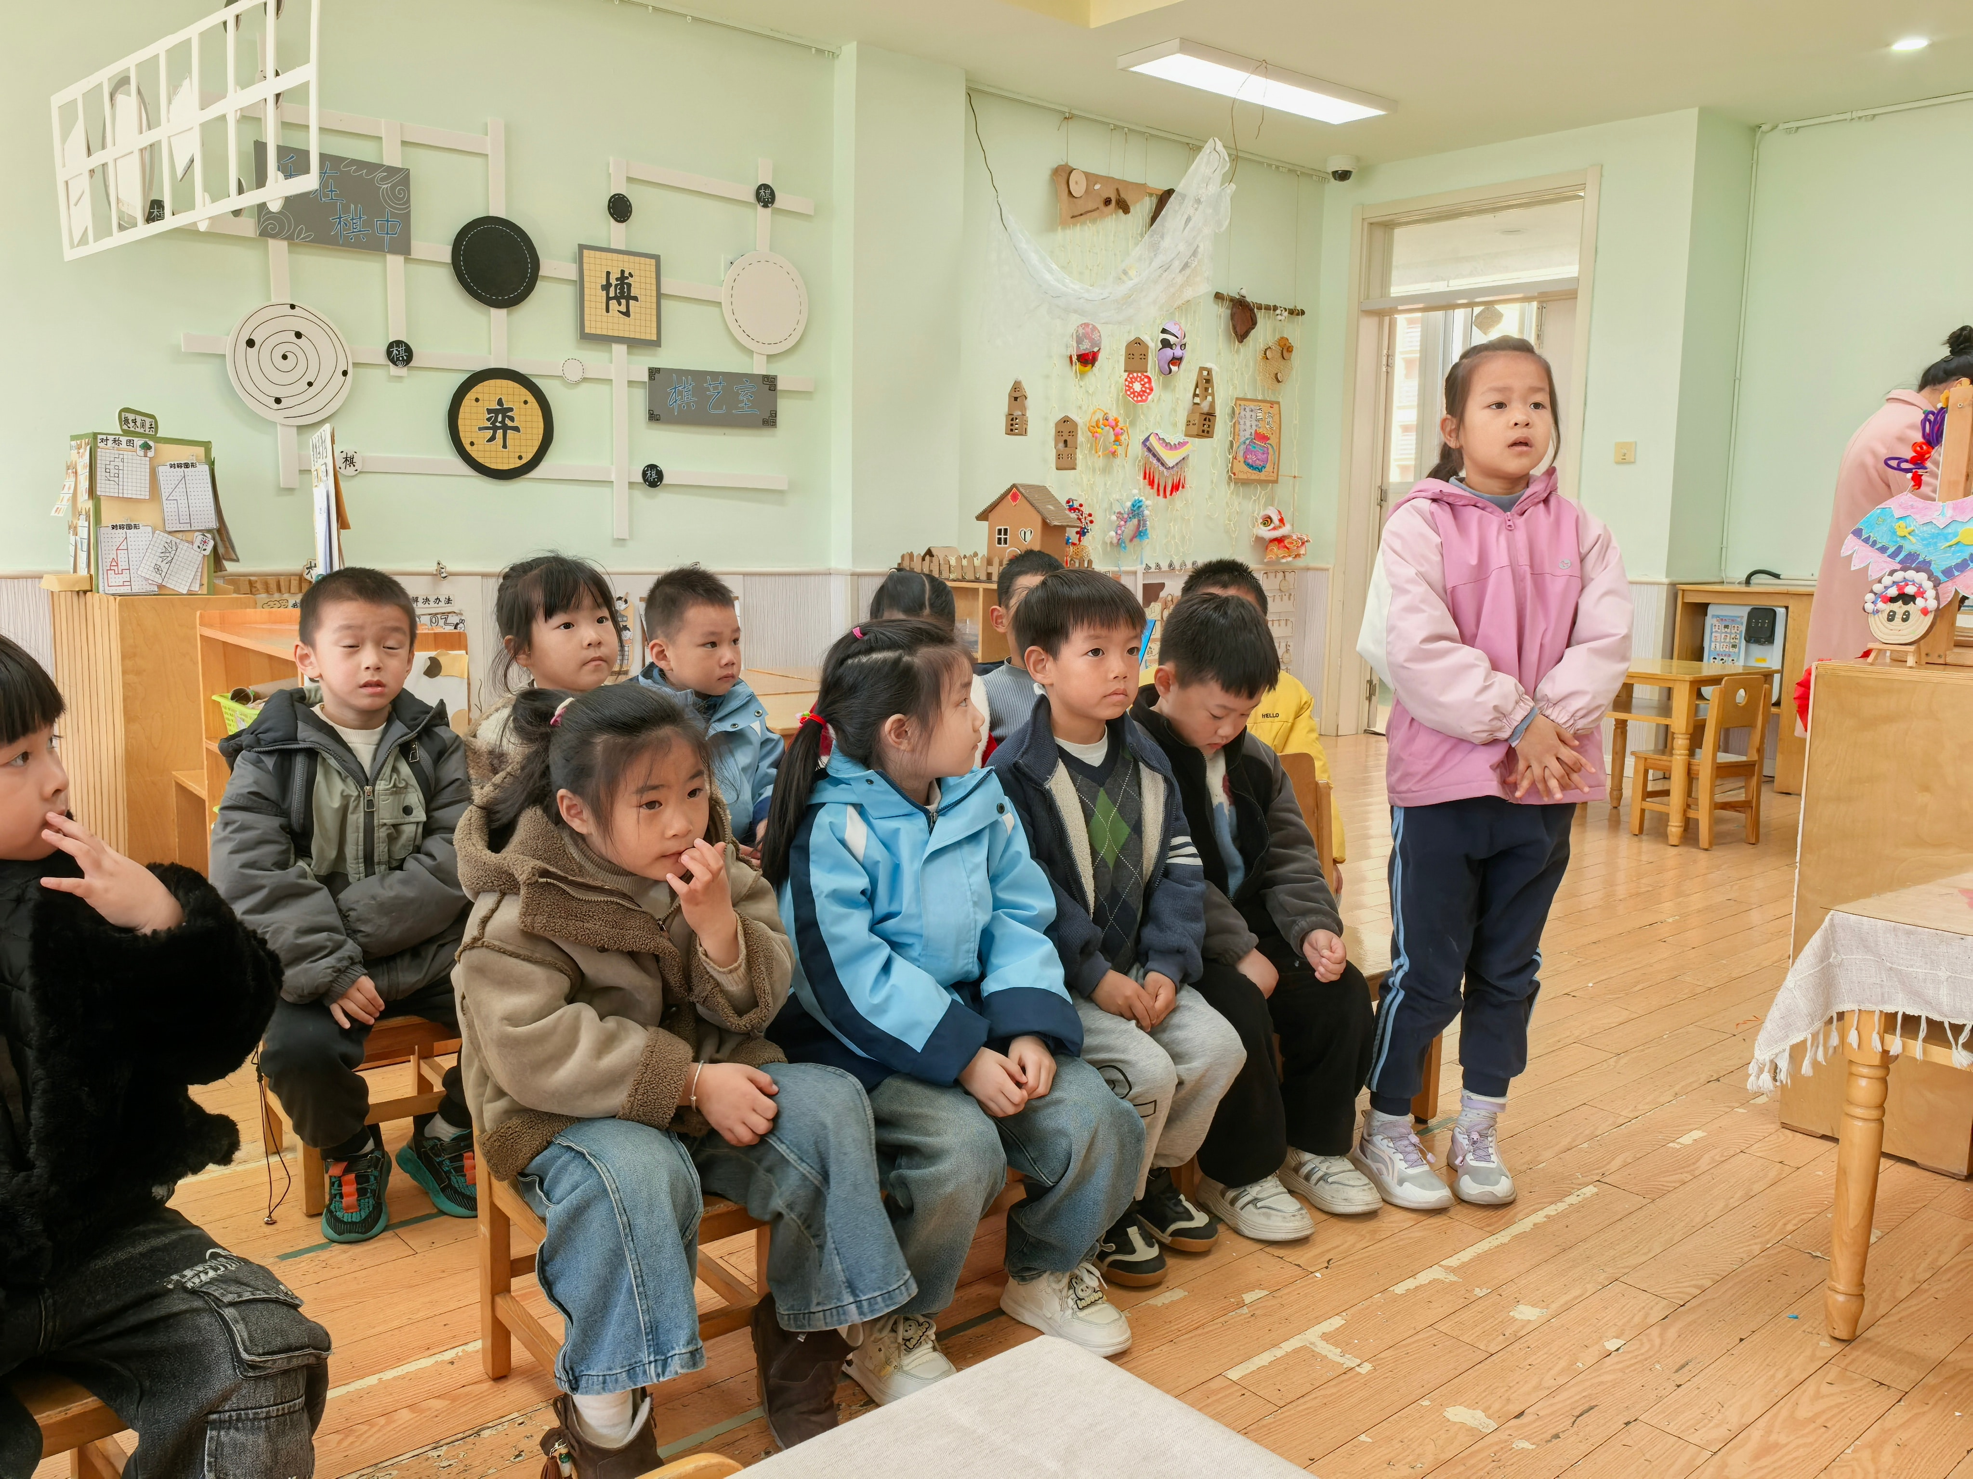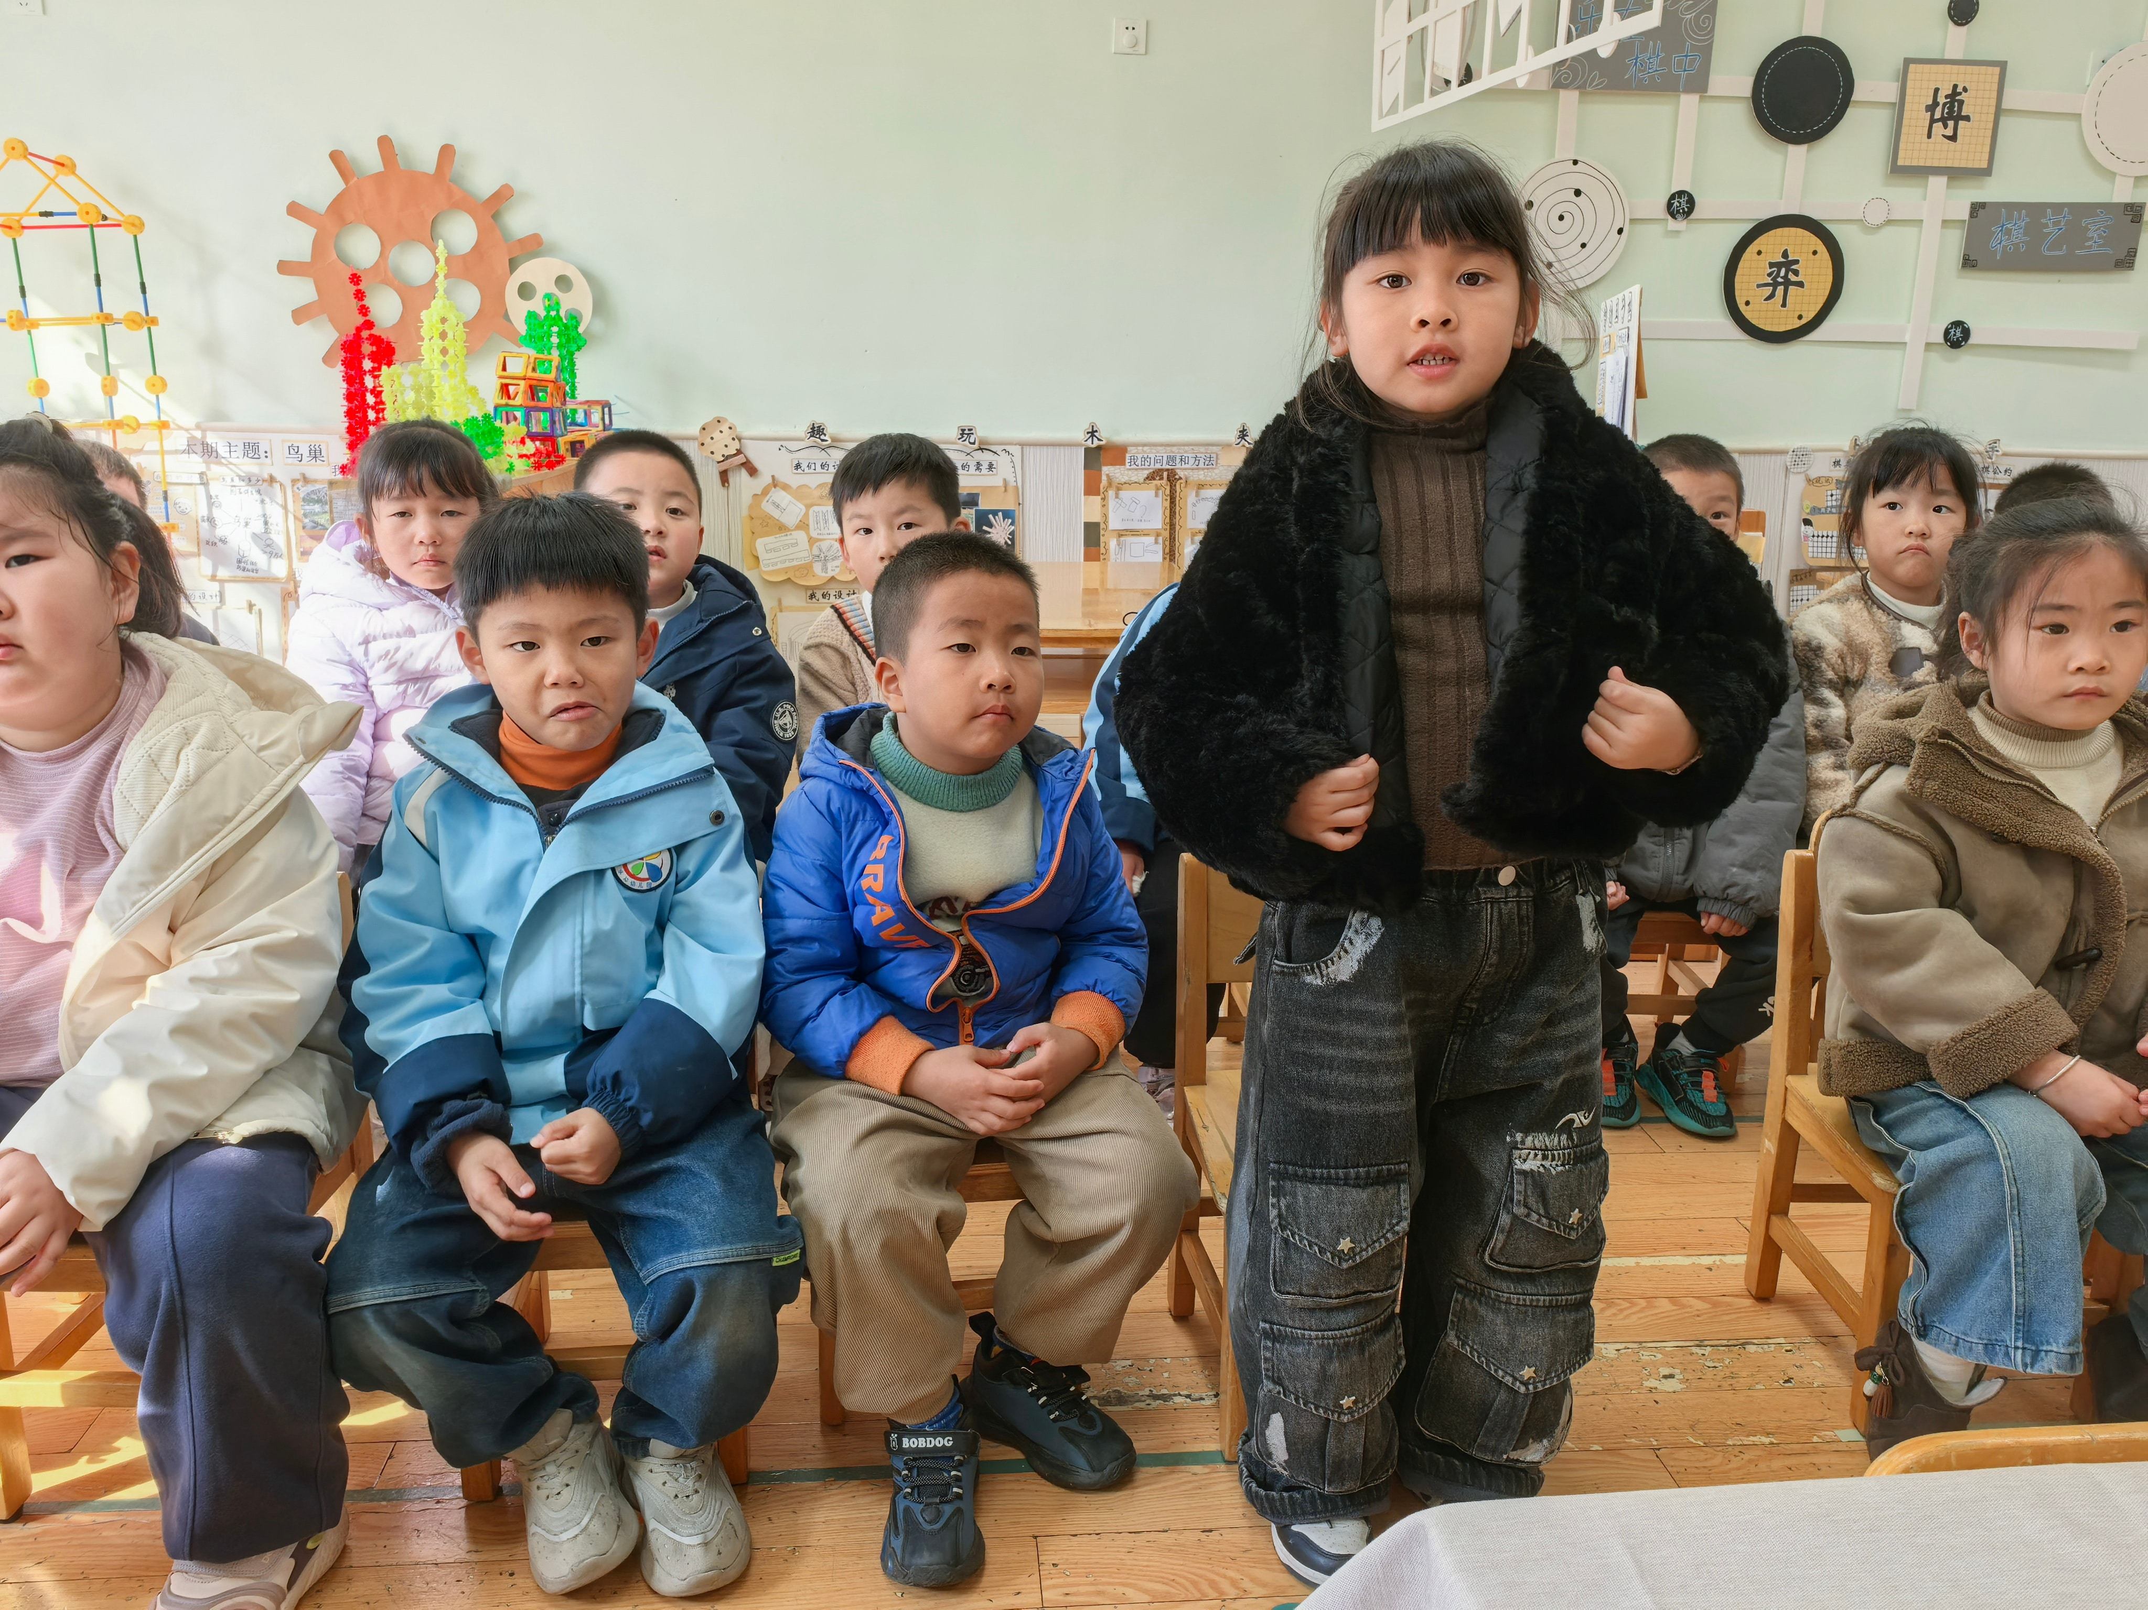早点 | 午餐 |  |  | 午睡 | 午点
 |  |  |  | 饭菜汤 | 桌面整洁 | 筷子使用 | 午睡 | 午点
1 | 方张羽 | √ | √ | √ | √ | √ | √ | √
2 | 王韵涵 | √ | √ | √ | √ | √ | √ | √
3 | 杨子熠 | √ | √ | ⭕ | √ | √ | ⭕ | √
4 | 程桢雯 | √ | √ | √ | √ | √ | √ | √
5 | 林清姝 | √ | √ | √ | √ | √ | √ | √
6 | 南羽晞 | √ | √ | √ | √ | √ | √ | √
7 | 郭慕芸 | √ | √ | √ | √ | √ | √ | √
8 | 马筱萌 | 请假
9 | 许晨依 | 请假
10 | 韩泽霖 | √ | √ | √ | ⭕ | √ | √ | √
11 | 任俊晟 | √ | √ | √ | √ | √ | √ | √
12 | 顾宇浩 | √ | √ | √ | √ | √ | √ | √
13 | 魏书宇 | √ | √ | √ | √ | √ | √ | √
14 | 冯逸凡 | √ | √ | √ | √ | √ | √ | √
15 | 鞠奕鸿 | √ | √ | ⭕ | ⭕ | √ | ⭕ | √
16 | 徐佑恒 | √ | √ | √ | √ | √ | √ | √
17 | 庄溢 | √ | √ | √ | √ | √ | √ | √
18 | 赵天睿 | √ | √ | √ | √ | √ | √ | √
19 | 张钦言 | √ | √ | ⭕ | ⭕ | √ | ⭕ | √
20 | 李宇航 | √ | √ | √ | √ | √ | √ | √
21 | 施咏欣 | √ | √ | √ | √ | √ | √ | √
22 | 沈旭 | √ | √ | √ | √ | √ | √ | √
23 | 吴文欣 | √ | √ | √ | √ | √ | √ | √
24 | 何子航 | √ | √ | √ | √ | √ | √ | √
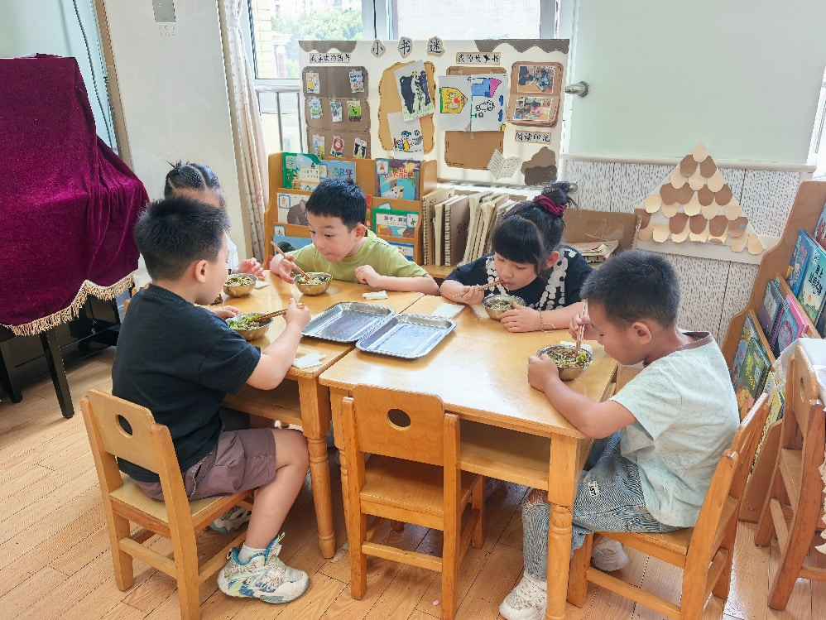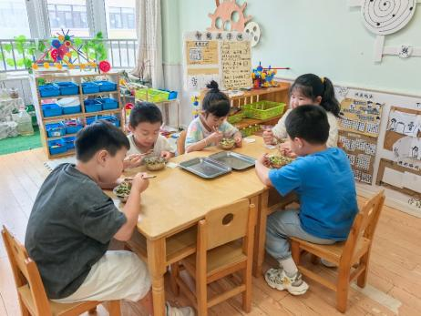
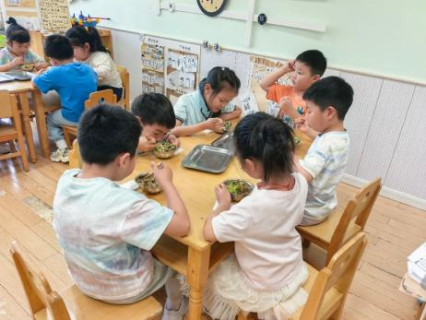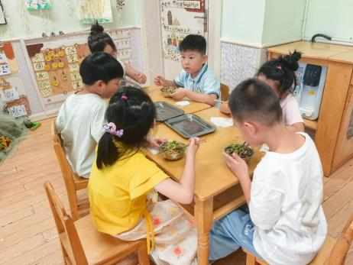
「温馨提示」
- 明天我们去二小彩排节目，请大家来园时穿好走秀的服装，于8：05前到达教室哦！

